**AGUA POTABLE – Definición / AGUA POTABLE – Sistema para la protección y control de calidad / ÍNDICE DE RIESGO DE LA CALIDAD DE AGUA PARA EL CONSUMO HUMANO – Marco normativo.**

Como sustento fáctico de las pretensiones de la demanda, la Procuraduría General de la Nación puso de presente las circunstancias que considera que vulneran los derechos colectivos de los habitantes del municipio de Tópaga. En este sentido, afirmó fundamentalmente que el agua que suministran los acueductos de la localidad no es apta para el consumo humano y que el servicio se presta únicamente durante 2 horas al día cada 3 días y por sectores. Además, describió los aspectos que influyen en que lo anterior ocurra, que consisten en problemáticas en los puntos de captación y falencias de la planta de tratamiento.

En este sentido, el Decreto 1575 de 2007 estableció el sistema para la protección y control de la calidad del agua, con el fin de monitorear, prevenir y controlar los riesgos para la salud humana causados por su consumo(art. 1.º). Esta norma define el agua potable o agua para consumo humano como *“aquella que por cumplir las características físicas, químicas y microbiológicas, en las condiciones señaladas en el presente decreto y demás normas que la reglamenten, es apta para consumo humano”* (art. 2.º). Asimismo, los artículos 12 y 13 del decreto identificaron dos índices para medir los riesgos relativos a la potabilidad del agua y a la adecuada prestación del servicio, respectivamente, como se observa enseguida: (…) En desarrollo de lo anterior, el entonces Ministerio de la Protección Social expidió la Resolución 2115 del 4 de julio de 2007, la cual determinó las características físicas, químicas y microbiológicas que debe tener el agua para considerarse potable, la fórmula para el cálculo del índice y la clasificación del nivel de riesgo. El artículo 15 de la resolución trata este último aspecto, como sigue: “(…) ARTÍCULO 15. CLASIFICACIÓN DEL NIVEL DE RIESGO. Teniendo en cuenta los resultados del IRCA por muestra y del IRCA mensual, se define la siguiente clasificación del nivel de riesgo del agua suministrada para el consumo humano por la persona prestadora y se señalan las acciones que debe realizar la autoridad sanitaria competente: (…)El artículo 19 de la resolución en mención también establece la forma como se calcula el índice IRABA, así como sus clasificaciones de riesgo: (…) En suma, solo se considera potable el agua cuyos resultados del IRCA estén entre el 0 % y el 5 %. Y, a su vez, únicamente los sistemas de abastecimiento con un IRABA de máximo el 10 % cumplen adecuadamente los criterios de tratamiento, continuidad en el servicio y distribución. Por otra parte, el Decreto 1575 de 2007 define las buenas prácticas sanitarias (BPS) como “los principios básicos y prácticas operativas generales de higiene para el suministro y distribución del agua para consumo humano, con el objeto de identificar los riesgos que pueda presentar la infraestructura” (art. 2.º).

**AGUA POTABLE EN EL MUNICIPIO DE TÓPAGA - Resultados de su análisis.**

Teniendo en cuenta lo anterior, la Sala encuentra que el 22 de marzo de 2022 la Secretaría de Salud de Boyacá (que actúa como autoridad sanitaria en este caso) allegó el siguiente informe, que consolidó el IRCA promedio de los acueductos que existen en el municipio de Tópaga para los años 2019 a 2021: (…). Asimismo, en virtud de un requerimiento del Tribunal, el 6 de julio de 2022 la entidad detalló los resultados del IRCA, IRABA y BPS por cada visita de inspección sanitaria durante el mismo periodo y, particularmente para los años 2021 y 2022, expuso lo siguiente frente al IRCA en lo que tiene que ver con el sistema de abastecimiento que administra Emtópaga S.A. E.S.P. para el casco urbano: (…)Adicionalmente, la entidad indicó que el IRABA para el año 2022 se catalogó en riesgo bajo (15 %), con la observación *“[s]e adelantó proceso de formación* [de los operarios de la planta de tratamiento] *quedando pendiente la certificación de las competencias”*. Y, frente a las BPS, la secretaría sostuvo que el sistema no tenía riesgo (8 %), aunque dejó como observación *“[a]decuar zonas para descanso, terminar protocolo de seguridad en el trabajo y salud ocupacional, complementar señalización, implementar camilla y ducha lava ojos, adquirir equipo para detección de fugas”*. En este orden de ideas, la Sala observa que el reporte más reciente que obra en el expediente (hasta mayo de 2022) muestra que el IRABA y las BPS para el acueducto del casco urbano del municipio de Tópaga, a cargo de Emtópaga S.A. E.S.P., se ajustan a la normatividad que rige la prestación de servicio. Sin embargo, el IRCA, pese a que ha venido evolucionando positivamente, no se ha estabilizado en un porcentaje inferior al 5 % (sin riesgo). Es apreciable cómo desde el año 2020 y, en especial, durante el año 2021, la mayoría de los meses el agua se calificó como potable, hecho que posiblemente tiene relación con la construcción de una nueva planta de tratamiento de agua potable (PTAP) producto de los contratos que aportó el ente territorial antes de la celebración de la audiencia especial de pacto de cumplimiento (el acta de recibo final de la obra es del 5 de octubre de 2020). No obstante, desde octubre de 2021 el índice ha fluctuado al punto de que su última medición (mayo de 2022) alcanzó un 27.5862 % (no apta para el consumo humano). Esta situación en estricto sentido no sería problemática al punto de trascender a la esfera judicial, es decir, más allá de los controles administrativos periódicos que prevé el ordenamiento, si no fuera por la afirmación que efectuó la Secretaría de Salud de Boyacá en el informe del 6 de junio de 2022: (…) En consecuencia, el Tribunal considera que la infraestructura de la PTAP no garantiza que el agua que se suministra al casco urbano sea potable de forma permanente, a pesar de los innegables avances en ese sentido. Por consiguiente, no se configura una carencia actual de objeto por hecho superado, como lo sostuvo el Municipio de Tópaga en sus alegatos de conclusión. En cuanto a los acueductos veredales, sus circunstancias particulares son diferentes, pero, en general, la prestación del servicio afecta los derechos colectivos de sus usuarios. El IRCA del acueducto El Portillo durante los años 2021 y 2022 (hasta la fecha del informe) se catalogó sin riesgos para la mayoría los trimestres: (…). Sin embargo, la Secretaría de Salud de Boyacá, al consolidar el resultado promedio de las inspecciones sanitarias del año 2021, expuso que (i) la caja de recepción y distribución del punto de captación 2 (nacimiento El Chital) tenía varios daños y problemas estructurales, (ii) el desarenador requería limpieza periódica, y (iii) “[e]l sistema de desinfección se debe optimizar ya que el actual no garantiza la dosis óptima de desinfectante pudiéndose presentar tramos superclorados como otros sin cloro, adicionalmente se requiere contratar curva de demanda de cloro con un laboratorio autorizado por el Ministerio de Salud y Protección Social; además se sugiere se lleve a cabo bajo cubierta ya que al estar expuesto alambiente resta eficiencia al desinfectante”. Estos problemas impiden que el sistema suministre agua potable de forma permanente. El acueducto San Juan Nepomuceno, pese a que no presenta riesgo frente al IRABA y las BPS, cuenta con un IRCA elevado: (…)Esto ocurre, según la autoridad sanitaria, porque “la fuente abastecedora se está viendo afectada por varios vertimientos de aguas residuales y procesos de industrialización provenientes del municipio de Mongui (sic); lo que impide que la planta de tratamiento realice una adecuada remoción de parámetros físico, químicos y microbiológicos” Entonces, este grupo de usuarios recibe agua que no es apta para el consumo humano. Y el acueducto San Judas Tadeo (que administra Emtópaga S.A. E.S.P.) dejó de funcionar “a causa de que el sistema de tratamiento compacto: unidad de sedimentador y unidad de filtro, se encuentran colmatadas o endurecidas, por la falta de mantenimiento de los lechos filtrantes y cambios oportunos de estos, así como, la puesta en marcha de la planta de manera intermitente lo que ocasiona daños al sistema de potabilización”, circunstancia que, en la práctica, significa que “el agua llega de la captación y se trasporta al tanque de almacenamiento, sin ningún tratamiento de potabilización” Por ese motivo, los resultados del IRCA para los años 2021 y 2022 fueron los siguientes: (…).

**COMPETENCIA DE LOS MUNICIPIOS PARA LA PRESTACIÓN DE LOS SERVICIOS PÚBLICOS – Marco normativo y responsabilidad del municipio de Tópaga en el caso concreto.**

Los artículos 3.º (numerales 10 y 19) de la Ley 136 de 1994, 5.1 de la Ley 142 de 1994, 8 (numerales 2 y 9) de la Ley 388 de 1997 y 76.1 de la Ley 715 de 2001, en concordancia con el artículo 311 de la Constitución, ponen en cabeza de los municipios la competencia de asegurar la prestación del servicio público domiciliario de acueducto en su jurisdicción. De forma especial, el artículo 5.1 de la ley de los servicios públicos domiciliarios (L. 142/1994) establece: (…)En este caso, el Municipio de Tópaga (es decir, la administración central) no presta directamente el servicio de acueducto, sino que lo hace a través de Emtópaga S.A. E.S.P., para el caso del sector urbano y el acueducto San Judas Tadeo, y de organizaciones solidarias para las demás veredas, en concordancia con el artículo 15.4 de la ley antes citada, las cuales operan fundamentalmente con el apoyo que les brinda el ente territorial. Si bien es cierto el municipio ha mostrado avances e inversiones respecto de la prestación del servicio de acueducto, también lo es que, como se expuso en el acápite inmediatamente anterior, el agua que reciben los habitantes de la localidad no se suministra íntegramente en condiciones de calidad adecuada y disponibilidad. Por esa razón, la responsabilidad principal en la salvaguarda de los derechos colectivos corresponde al ente territorial. Además, como este creó Emtópaga S.A. E.S.P. con la finalidad de garantizar lo anterior y la empresa, en su calidad de persona prestadora, administra y opera la infraestructura municipal destinada al servicio, no cabe duda de que también está llamada a responder. No obstante, las competencias del municipio en esta materia no son exclusivas y excluyentes. La jurisprudencia ha acudido a los principios de coordinación, concurrencia, subsidiariedad y complementariedad que establece el artículo 4.º de la ley de modernización de la organización y el funcionamiento de los municipios (L. 136/1994) para armonizar las competencias de los entes locales con otras autoridades y efectuar una lectura armónica con las disposiciones se relacionan con el asunto, como también lo estatuye el artículo 63 de la ley que organiza el Sistema Nacional Ambiental (L. 99/1993).

**COMPETENCIA DE LOS DEPARTAMENTOS PARA LA PRESTACIÓN DE LOS SERVICIOS PÚBLICOS – Marco normativo y responsabilidad del Departamento de Boyacá en el caso concreto.**

Bajo esa óptica, el artículo 7.2 de la ley de los servicios públicos domiciliarios indica que la función de los departamentos consiste en apoyar financiera, técnica y administrativamente a las empresas de operen en el territorio de su jurisdicción: (…). El Departamento de Boyacá mostró en este proceso el cumplimiento permanente de su función de vigilancia sanitaria, como, por ejemplo, con las inspecciones, toma de muestras y entrega de resultados de cara a la medición del IRCA, el IRABA y las BPS. No obstante, el Consejo de Estado ha considerado que esas actividades no son suficientes, ya que dicha entidad, para exonerarse de responsabilidad, debe demostrar “acciones eficaces de control y vigilancia y de apoyo y coordinación frente a la problemática”: (…) En este orden de ideas, pese a que no hay prueba de que el Departamento de Boyacá vulnerara directamente los derechos colectivos, por ejemplo, por la inejecución de apoyos o proyectos previamente definidos para solventar sus problemáticas, debe concurrir en el marco de sus competencias para materializar dichas acciones eficaces, máxime teniendo en cuenta la capacidad institucional de los municipios de sexta categoría, como Tópaga, como lo expone el Consejo de Estado: (…).

**AGUA POTABLE – Las Corporaciones Autónomas Regionales pueden realizar inversiones en obras de infraestructura para garantizarla / CORPORACIONES AUTÓNOMAS REGIONALES – Su participación es necesaria para sea garantizada el agua potable.**

Por otra parte, Corpoboyacá funge como autoridad ambiental en el municipio de Tópaga (art. 31 L. 91/1993) y esa atribución, como es lógico, no la convierte en responsable de la prestación del servicio de acueducto. Sin embargo, con base en los artículos 31 (numerales 6 y 20) de la Ley 99 de 1993 y 22 de la Ley 1450 de 2011, la jurisprudencia ha admitido que las corporaciones autónomas regionales pueden realizar inversiones en obras de infraestructura que garanticen el agua potable “en tanto sea para la defensa y protección o para la descontaminación o recuperación del medio ambiente y los recursos naturales renovables”. Asimismo, el 18 de julio de 2018 Corpoboyacá elaboró un informe que denominó “Inspección Fuentes Abastecedoras Perímetro Urbano Tópaga”, el cual expone que el punto de captación del acueducto urbano de la localidad cuenta con factores de riesgo, principalmente por la contaminación que genera el ejercicio de actividades ganaderas que contaminan el agua que ingresa al sistema, frente a las cuales, según la Procuraduría General de la Nación, la entidad no adelantó ningún tipo de acción. Por ende, la participación de la CAR es necesaria para que las medidas a adoptar sean integrales y efectivas, de cara a los riesgos que desencadenan la problemática de falta de potabilidad.

**AGUA POTABLE PARA EL MUNICIPIO DE TÓPAGA – Entidades responsables bajo los principios de coordinación, concurrencia, complementariedad y subsidiariedad.**

En suma, las entidades llamadas a responder en este caso son el Municipio de Tópaga, Emtópaga S.A. E.S.P., el Departamento de Boyacá y Corpoboyacá, cada una en el marco de sus competencias legales y reglamentarias y, se insiste, bajo los principios de coordinación, concurrencia, complementariedad y subsidiariedad.

**AGUA POTABLE PARA EL MUNICIPIO DE TÓPAGA - Medidas a adoptar en el caso concreto para que sea posible.**

En el expediente reposan documentos que en principio servían de insumo para tener un panorama de las causas que propician los problemas de calidad y disponibilidad del servicio de agua potable, como, por ejemplo, un reporte técnico de diagnóstico de la PTAP del casco urbano. No obstante, la construcción de la nueva PTAP hace que esa prueba se torne inútil, ya que hoy es otra la planta que lleva a cabo el tratamiento del agua. Igualmente, la Procuraduría General de la Nación allegó un mapa de riesgo que elaboró Corpoboyacá el 18 de julio de 2018, pero su antigüedad hace que no sea posible confiar plenamente en su pertinencia actual. Y, de manera similar, en el curso de la instancia la Secretaría de Salud de Boyacá aportó los informes de varias visitas de inspección sanitaria, pero el más reciente de ellos corresponde al estado de cosas que existía hace aproximadamente 9 meses. Por lo tanto, ante la falta de insumos claros para definir cuáles medidas deben adoptarse para proteger los derechos colectivos, la Sala partirá de los mecanismos que prevé el ordenamiento para asegurar la correcta prestación del servicio de acueducto. Al respecto, el artículo 15 del Decreto 1575 de 2007 establece las autoridades sanitaria y ambiental son las competentes para elaborar el Mapa de Riesgo de Calidad del Agua para Consumo Humano de los sistemas de abastecimiento y de distribución en la respectiva jurisdicción, en coordinación con los comités de vigilancia epidemiológica, el prestador del servicio y el municipio respectivo. Este mapa plasma “la identificación de los factores de riesgo y las características físicas, químicas y microbiológicas de las fuentes de agua aferentes a las captaciones de acueducto que puedan afectar la salud humana, contribuyendo con ello a las acciones de inspección, vigilancia y control por parte de las autoridades competentes”. Por ende, la Sala ordenará al Departamento de Boyacá (a través de su Secretaría de Salud) y a Corpoboyacá, en coordinación con Emtópaga S.A. E.S.P. y el Municipio de Tópaga, que actualicen el mapa de riesgo en mención y elaboren un plan de acción para gestionar y solventar los factores de riesgo de las fuentes de agua aferentes a todos y cada uno de los puntos de captación de los acueductos urbano y rurales de la localidad. De otro lado, en cumplimiento de las funciones que prevén los numerales 3.º, 4.º, 5.º y 7.º del artículo 8.º del decreto en mención, el Departamento de Boyacá, a través de su Secretaría de Salud, deberá realizar visitas de inspección sanitaria a la infraestructura de los sistemas de suministro de agua de las personas prestadoras (todos y cada uno de los acueductos del municipio), en concordancia con el artículo 28 de la Resolución 2115 del 4 de julio de 2007. Esta visita será adicional a las que de ordinario lleva a cabo anualmente la dependencia. Además, deberá remitir copia de los informes de los análisis físicos, químicos y microbiológicos que lleve a cabo en las redes de distribución de los acueductos en virtud de los artículos 24 y 26 de la misma resolución, en el marco de sus procesos básicos y ordinarios de vigilancia, hasta tanto el comité de verificación disponga lo contrario. Con base en los resultados de los informes en comento (de la infraestructura de los sistemas de suministro y de las muestras de las redes de distribución), la Secretaría de Salud de Boyacá deberá consolidar un concepto sanitario integral en los términos del artículo 2.º del Decreto 1575 de 2007. El Municipio de Tópaga y Emtópaga S.A. E.S.P. deberán elaborar un plan de mejoramiento para cumplir los requerimientos que efectúe la autoridad sanitaria. Asimismo, debido a que al parecer las estructuras de los acueductos tienen falencias, el Municipio de Tópaga y Emtópaga S.A. E.S.P., con el apoyo y acompañamiento del Departamento de Boyacá y de la ESPB S.A. E.S.P., deberán elaborar un estudio técnico que identifique las falencias físicas de todos los sistemas de suministro de agua, que influyen negativamente en los índices IRCA e IRABA, teniendo en cuenta las recomendaciones que efectúe la Secretaría de Salud de Boyacá en sus informes (incluyendo las BPS) y el concepto sanitario integral (incluyendo especialmente el análisis de la necesidad de construir un desarenador para la PTAP del acueducto urbano). Consecuencialmente, aquellas entidades, así como el Departamento de Boyacá, la ESPB S.A. E.S.P. y Corpoboyacá, bajo los principios de coordinación, concurrencia, complementariedad y subsidiariedad, deberán adelantar las gestiones que correspondan y ejecutar en su totalidad las acciones que surjan producto del estudio técnico. Estas deberán encaminarse a garantizar la disponibilidad del servicio y la calidad adecuada del agua de forma permanente. Se aclara que la actuación del Departamento de Boyacá, la ESPB S.A. E.S.P. y Corpoboyacá en este punto se activará si el Municipio de Tópaga y Emtópaga S.A. E.S.P. acreditan que requieren de ella para lograr el cumplimiento de la sentencia y frente a los aspectos que excedan su capacidad o en los que precisen complementarla. Si bien las medidas antedichas no se ciñen rigurosamente a las pretensiones que expresamente elevó la parte demandante, la Sala las encuentra necesarias para obtener información completa y medidas integrales para superar la afectación de los derechos colectivos.

**FALLOS EXTRA Y ULTRA PETITA EN ACCIÓN POPULAR - Condiciones para que el juez popular pueda proferirlos / JUEZ POPULAR – Está facultado para proferir fallos ultra y extra petita siempre y cuando se den las condiciones señaladas por la jurisprudencia de unificación para hacerlo.**

En este punto debe recalcarse que el Consejo de Estado, con base en el artículo 34 de la ley de las acciones populares y de grupo (L. 472/1998) unificó su jurisprudencia para aceptar que *“*el juez popular profiera fallos ultra y extra petita en el sentido de amparar derechos colectivos diferentes a los invocados por el actor popular en la demanda[siempre y cuando tengan una estrecha relación con los derechos respecto de los cuales sí haya existido una solicitud expresa de protección y cuando la parte demandada se haya pronunciado sobre ellos a lo largo del proceso]*;* estudiar hechos adicionales a los planteados inicialmente, proferir órdenes diferentes a las pedidas por los actores en las pretensiones, e incluso apartarse de los términos de la impugnación en fallos de segunda instancia, todo lo anterior, siempre que se guarde relación con el hecho generador del daño planteado en la demanda y en términos generales con la causa petendi”. Esta postura fue reiterada recientemente en sede de revisión, así: “(…). La Sala concluye que cuando el juez de la acción popular, a partir de los hechos afirmados en la demanda y probados en el proceso, encuentra acreditada una amenaza contra un interés colectivo, debe imponerle a la entidad demandada obligaciones de hacer o de no hacer dirigidas a garantizarlo, así estas no hayan sido objeto de las peticiones de los accionantes y así el derecho colectivo invocado haya sido otro. (…)”

**NOTA DE RELATORÍA:** La providencia que se presenta al público ha sido modificada solo para incluir sus anteriores descriptores y restrictores, mas no para variar su contenido. Por lo anterior, el código de seguridad del mismo no corresponde al de la original. No obstante, puede ocurrir que en la conversión del documento PDF a Word puede quedar con algunas imperfecciones en el texto. Para validar la integridad de la providencia los interesados pueden consultarla y descargarla a través de la plataforma SAMAI siguiendo este link:

|  |
| --- |
| <https://samai.azurewebsites.net/Vistas/Casos/list_procesos.aspx?guid=150012333000201900161001500123> |



***REPÚBLICA DE COLOMBIA***

***TRIBUNAL ADMINISTRATIVO DE BOYACÁ***

***SALA DE DECISIÓN 4***

***MAGISTRADO PONENTE: JOSÉ ASCENCIÓN FERNÁNDEZ OSORIO***

Tunja, veintiuno (21) de febrero de dos mil veintitrés (2023)

|  |  |
| --- | --- |
| **MEDIO DE CONTROL:** | PROTECCIÓN DE DERECHOS E INTERESES COLECTIVOS |
| **REFERENCIA:** | 15001-23-33-000-**2019**-**00161**-00 |
| **DEMANDANTE:** | PROCURADURÍA GENERAL DE LA NACIÓN |
| **DEMANDADOS:** | MUNICIPIO DE TÓPAGA Y OTROS |
| **TEMA:** | POTABILIDAD DEL AGUA PARA EL CONSUMO HUMANO |
| **ASUNTO:** | **SENTENCIA DE PRIMERA INSTANCIA** |

Agotadas las etapas procesales precedentes, la Sala procede a proferir sentencia en los términos de los artículos 34 de la Ley 472 de 1998 y 187 del CPACA.

**I. ANTECEDENTES**

**DEMANDA[1]**

# Pretensiones

1. La Procuraduría General de la Nación, a través de la procuradora 32 judicial I agraria y ambiental de Tunja, presentó demanda para la protección de derechos e intereses colectivos contra Corpoboyacá, el Departamento de Boyacá, la Empresa de Servicios Públicos de Boyacá (ESPB S.A. E.S.P.), el Municipio de Tópaga y la Empresa de Servicios Públicos de Tópaga (Emtópaga S.A. E.S.P.), con el objeto de que se amparen los derechos al acceso a una infraestructura de servicios que la garantice (sic), a la salubridad pública, el acceso a los servicios públicos y a que su prestación sea eficiente y oportuna, en relación con la potabilidad del agua de la localidad.

1. En consecuencia, pidió que se impartan las siguientes órdenes a las entidades accionadas:

* + Que, en un plazo perentorio, adelanten la optimización y/o construcción y puesta en marcha del sistema de tratamiento de agua para consumo humano del municipio de Tópaga, que cumpla las condiciones técnicas que exige la ley.

* + Que se ordene a Corpoboyacá que vigile permanentemente la fuente que abastece de agua para el consumo humano al municipio de Tópaga, en especial su capacidad o la necesidad de buscar una fuente alterna.

* + Que se ordene al Municipio de Tópaga y a Emtópaga S.A. E.S.P. que adelanten las adecuaciones y revisiones a la red del sistema de conducción de agua potable a los domicilios, para evitar pérdidas del recurso y evitar posibles contaminaciones.

# Fundamentos fácticos

1. La entidad accionante enunció los fundamentos fácticos que se resumen enseguida:

1. Que el sistema de abastecimiento de agua para el consumo humano del municipio de Tópaga proviene del río Saza o Gámeza de forma permanente y, en caso de urgencia, de las fuentes superficiales Quebrada Seca 1 y 2, y los Guacharacos, para un caudal aproximado de 8 litros por segundo.

1. Que el 24 de abril de 2018 la Secretaría de Salud de Boyacá informó al alcalde del Municipio de Tópaga que el análisis de la calidad del agua para el consumo humano del acueducto de la localidad, correspondiente al mismo mes, dio como resultado la presencia de parásitos de giardia y cryptosporidium y, además, que el parámetro de turbiedad estaba fuera del rango máximo aceptable. Por esa razón, la dependencia clasificó el servicio como inviable sanitariamente.

1. Que la anterior catalogación se ha repetido en informes posteriores.

1. Que la situación se agrava debido a que la capacidad de captación de la planta de tratamiento de agua potable del municipio está diseñada para un caudal de 4 litros por segundo, pero el caudal concesionado es de 8,0807 litros por segundo. Asimismo, la planta no cuenta con desarenador y la bocatoma de algunas fuentes está construida en predios que no son de propiedad del municipio.

1. Que, con base en el anterior informe, la Procuraduría General de la Nación inició acciones preventivas, en las que encontró que la planta de tratamiento de agua potable que existe en el municipio tiene falencias estructurales y funcionales, las cuales se suman a la falta de experticia de quienes la operan.

1. Que el 18 de junio de 2018 Corpoboyacá puso de presente que la afectación de las fuentes se debe a actividades agropecuarias (cultivo de papa y abrevadero de ganado bovino y ovino) en los predios privados donde se ubican las bocatomas del acueducto.

1. Que los usuarios del acueducto solo reciben el servicio durante 2 horas al día cada 3 días y por sectores.

1. Que en el año 2009 el Municipio de Tópaga se afilió al plan departamental de aguas que gerencia la ESPB S.A. E.S.P., pero a la fecha de presentación de la demanda no existía un proyecto con la finalidad de emprender acciones de mejoramiento, optimización o construcción de una planta de tratamiento de agua potable.

**CONTESTACIÓN DE LA DEMANDA**

# Corpoboyacá[2]

1. La entidad se opuso a las pretensiones de la demanda y afirmó que ha cumplido con sus funciones y que, dado lo extenso de su jurisdicción (87 municipios), su capacidad operativa pequeña y alto número de expedientes, no le es posible adelantar vigilancia permanente a todas las fuentes hídricas que abastecen a Tópaga.

1. Esgrimió que el Decreto 1575 de 2007 señala las competencias de las diferentes entidades en lo atinente al control y calidad del agua para consumo humano. En ese contexto, aseguró que las CAR, en cuanto a la administración del recurso híbrido, otorgan concesiones y se encargan de verificar las condiciones ambientales y de oferta y demanda, con el fin de garantizar su protección e imponer las obligaciones pertinentes.

1. Narró las actuaciones que ha adelantado en el asunto y recalcó que el Municipio de Tópaga, como primera autoridad ambiental, debe articularse con el prestador del servicio de acueducto y adoptar las medidas necesarias para mitigar las posibles afectaciones que se presentan respecto de las fuentes de captación. Lo anterior, sin perjuicio de las obligaciones que atañen a los prestadores, como el monitoreo de la calidad del agua que suministran y de sus fuentes, estudios de riesgo, planes de contingencia y sistemas de desinfección para la eliminación de protozoos, de conformidad con las Resoluciones 330 y 549 de 2017.

1. Consideró importante que el municipio propenda por el cumplimiento de las normas de ordenamiento territorial y promocione buenas prácticas agropecuarias, tales como la implementación de abrevaderos fuera de las rondas de protección de los afluentes y aisladas de estos.

1. Propuso como excepciones de fondo las que denominó *“ausencia de elementos que estructuren responsabilidad a Corpoboyacá”* y *“falta de legitimación en la causa por pasiva”*.

# Departamento de Boyacá[3]

1. El Departamento de Boyacá se opuso a las pretensiones y aseguró que, en general, los hechos que expuso la demanda no vinculaban directamente a la entidad.

1. Formuló como excepciones de fondo los siguientes argumentos:

1. Falta de legitimación en la causa por pasiva material: Indicó que el departamento no presta el servicio de acueducto y tampoco lleva a cabo la optimización y puesta en marcha del sistema de tratamiento de agua para el consumo humano en el municipio de Tópaga, pues sus competencias son de apoyo y coordinación a las empresas de servicios públicos que operen en su jurisdicción.

1. Agregó que el Departamento de Boyacá prestó apoyo financiero para la vinculación del municipio al plan departamental de aguas. Además, que ha ejercido labores de vigilancia y control a través de su Secretaría de Salud.

1. Por ende, coligió que no existían pruebas suficientes para vincular funcional o materialmente a la entidad con los hechos de la demanda, en cuanto a competencias y responsabilidades.

1. Inexistencia de los supuestos sustanciales para la procedencia de la acción popular: Esgrimió que no existe una acción u omisión del Departamento de Boyacá que haya generado una amenaza, vulneración o peligro inminente para la comunidad del municipio de Tópaga, teniendo en cuenta que la entidad que administra el plan departamental de aguas es la ESPB S.A. E.S.P.

1. Relató las acciones que ha adelantado la Secretaría de Salud de Boyacá e insistió en su falta de competencia para abordar la problemática.

# Municipio de Tópaga[4]

1. El municipio afirmó que *“se acoge a la decisión que se adopte con arreglo a los supuestos fácticos que aparezcan suficientemente demostrados en el trámite del proceso”*.

1. Manifestó que efectivamente la bocatoma de la planta de tratamiento está construida en un inmueble que no es de propiedad del municipio, que sobre la ronda del río Saza se realizan actividades agropecuarias que están permitidas por los POT de Gámeza y Mongua, que sobre la ronda de protección del nacimiento Los Guacharacos se adelantan actividades agropecuarias no permitidas por el POT de Tópaga, que la PTAP no cuenta con desarenador, que existen fallas operativas en la planta, y que no existe un proyecto de optimización

y/o construcción de una nueva PTAP. Además, aceptó como cierto que el servicio de agua potable se presta solo 3 horas diarias tanto en el sector urbano como en el rural.

1. Informó las actividades que ha adelantado la entidad frente a los problemas de operatividad de la planta de tratamiento de agua potable de la localidad y sostuvo que la solución de la problemática requería de la intervención concurrente, conjunta y coordinada del municipio, Emtópaga S.A. E.S.P., la ESPB S.A. E.S.P. y Corpoboyacá.

1. Bajo ese entendido, adujo que era necesario consolidar un diagnóstico técnico que determine qué es más viable entre optimizar la PTAP existente o construir una nueva.

1. Refirió que el Municipio de Tópaga ha transferido a la ESPB S.A. E.S.P. la suma total de $403.000.000, explicó las normas que rigen los planes departamentales de aguas y concluyó que aquella empresa *“tiene la atribución de apoyar al Municipio de Tópaga y a la Empresa de Servicios Públicos de Tópaga (EMTOPAGA* –sic– *S.A. E.S.P.) en la tarea de asegurar la prestación del servicio público domiciliario de acueducto, mediante la planeación y ejecución de obras e inversiones”*.

1. Expuso que el municipio, en coordinación con Emtópaga S.A. E.S.P., procuraría impulsar un proceso de imposición de servidumbre en el área que se requiera para la construcción del desarenador (teniendo en cuenta que la bocatoma de la planta se ubica en un predio privado) y explicó las etapas de ese eventual procedimiento.

1. Reseñó que el área de nacimiento del río Saza se encuentra dentro de una zona de páramo, de acuerdo con el Instituto Alexander von Humboldt, de manera que era necesario emprender un programa de sustitución y reconvención de actividades agropecuarias, lo cual correspondía a Corpoboyacá.

**Emtópaga S.A. E.S.P. y ESPB S.A. E.S.P.**

1. Emtópaga S.A. E.S.P. no se pronunció y la ESPB S.A. E.S.P. lo hizo de forma extemporánea, conforme se analizó en el auto proferido el 10 de diciembre de 2021[5].

# Herederos del señor Luis Gonzalo Guaquida Acevedo

1. Por medio de auto proferido el 5 de marzo de 2020[6], el ponente vinculó oficiosamente a la señora Ana Milena Guaquida Cárdenas, como heredera del señor Luis Gonzalo Guaquida Acevedo (q.e.p.d.), así como también a los herederos indeterminados del mismo causante, debido a que en vida este era el propietario del predio donde se ubica la PTAP del municipio de Tópaga.

1. A pesar de ser debidamente notificada, la señora Guaquida Cárdenas no contestó la demanda, según se expuso en el auto del 22 de octubre de 2011[7]. Por su parte, el Tribunal nombró a un curador *ad litem* para que representara judicialmente a los herederos indeterminados en mención, el cual se pronunció oportunamente y manifestó que no le constan lo hechos de la demanda[8].

1. Cabe anotar que en el trámite de la instancia los señores Ana Milena, Mery Isabel y Alfredo Gonzalo Guaquida Cárdenas acreditaron que, tras el fallecimiento de su padre, se convirtieron en los titulares del predio en comento y confirieron poder para actuar. Por esa razón, con auto del 23 de junio de 2022[9] se relevó de su encargo al curador *ad litem*.

# AUDIENCIA DE PACTO DE CUMPLIMIENTO

**35.** La audiencia de pacto de cumplimiento se llevó a cabo el 30 de septiembre de 2020, pero se declaró fallida debido a que no asistieron todos los involucrados (art. 27-a L. 472/1998)[10].

**ALEGATOS DE CONCLUSIÓN**

# Parte demandante11

1. La procuradora 32 judicial I agraria y ambiental de Tunja efectuó un recuento normativo y expresó que el agua que consumen los habitantes del municipio de Tópaga no tiene condiciones de potabilidad.

1. Manifestó que *“no se han adoptado medidas claras, oportunas y permanentes para que se suministre agua en condiciones de potabilidad; no se desconoce que se adelantan algunas acciones en pro de su mejoramiento, sin embargo, no son suficientes”*.

1. Además de reiterar los argumentos expuestos en la demanda, afirmó que el Municipio de Tópaga hace parte del plan departamental de aguas, pero no ha recibido apoyo efectivo por parte de la ESPB S.A. E.S.P. Además, añadió que las acciones de apoyo que informó esta última empresa no están encaminadas a la optimización y/o construcción de nuevas plantas de tratamiento de agua potable.

1. Enfatizó la importancia del mapa de riesgo que elaboró la Secretaría de Salud de Boyacá y manifestó que echaba de menos el plan operacional de emergencias o plan de contingencias de que trata el artículo 30 del Decreto 1575 de 2007.

1. Esgrimió que la construcción de la **PTAP** que existe actualmente en la localidad se realizó con la anuencia de los propietarios del bien, pues los vinculados no probaron la interposición de alguna acción legal contra el municipio, *“por ello, debe exigirse del municipio de Tópaga la legalización de dicho predio por medios legales o de carácter judicial de ser el caso”*.

1. Refirió que Corpoboyacá no había cumplido sus funciones a cabalidad, ya que, de ser así, el agua de la fuente abastecedora no tendría condiciones de no potabilidad. Igualmente, que *“en la visita de seguimiento adelantada previo requerimiento por la autoridad sanitaria para la elaboración y actualización del MAPA DE RIESGOS, evidenciaron las afectaciones que se estaban generando sobre la fuente abastecedora y nada hicieron para prevenirlo, ni dieron trámite a procesos sancionatorios ambientales”*.

1. Consideró que el acueducto rural El Portillo no ha cumplido las órdenes derivadas de las visitas de inspección y vigilancia y, asimismo, el acueducto rural de la vereda San Juan Nepomuceno solo ha cumplido parcialmente, pese a que la fuente abastecedora se ve afectada por vertimientos de aguas residuales y procesos de industrialización provenientes del municipio de Monguí. Finalmente, agregó que la Emtópaga S.A. E.S.P. tampoco ha adoptado las medidas que le corresponden respecto del acueducto de la vereda San Judas Tadeo.

**Parte demandada**

**Corpoboyacá[11]**

1. Reiteró los argumentos de su contestación de la demanda.

# Departamento de Boyacá[12]

**44.** Replicó los argumentos de su contestación de la demanda e hizo énfasis en que la Secretaría de Salud de Boyacá elaboró un mapa de riesgo y ha adelantado las inspecciones y análisis periódicos de potabilidad del agua.

# ESPB S.A. E.S.P.14

1. La empresa explicó las características de la acción popular y las competencias de los municipios en materia de servicios públicos.

1. Adicionó que efectivamente el Municipio de Tópaga hace parte del plan departamental de aguas, pero sus aportes disponibles apenas ascienden a

$47.228.516,85, *“valor que ciertamente resulta insuficiente para cubrir los gastos que implica la ejecución de un sistema de optimización del agua”*.

1. Añadió que es fundamental que el municipio formule un proyecto que mitigue la problemática, *“para que posteriormente el proyecto sea remitido por la Empresa Departamental de Servicios Públicos de Boyacá, hacia el Mecanismo Departamental de Evaluación y Viabilización de Proyectos (MDEVP), con el propósito de accederá* (sic) *la viabilización de los recursos necesarios para la ejecución de las obras, y de esta manera obtener el concepto técnico favorable”*.

1. Manifestó que formulaba como excepciones las que denominó *“improcedencia de la acción popular por inexistencia de acciones u omisiones del ente territorial que conlleven a su responsabilidad”* y *“falta de legitimación en la causa por pasiva”*.

# Municipio de Tópaga[13]

1. Su apoderado manifestó que el municipio demostró “*la garantía, cumplimiento y protección de los derechos colectivos solicitados por el accionante”*, por lo que *“se refiere una inexistencia de vulneración por hecho superado respecto de lo pretendido por el accionante”*.

1. Adujo que entre los años 2019 y 2020 la entidad destinó $491.733.329 para la construcción de una planta de tratamiento de agua potable. Agregó que en el año 2020 el municipio invirtió $130.302.354 para la construcción de redes de acueducto. Adicionalmente, esgrimió que invirtió en la reparación y cambio de tubería de la red de distribución de agua, incluyendo el sector rural.

1. Manifestó que el análisis de potabilidad del agua que la Secretaría de Salud de Boyacá emitió el 5 de octubre de 2021 expuso el agua no presenta riesgos para el consumo humano y, además, la entidad ha acogido todas las recomendaciones para el mejoramiento de la prestación del servicio.

# Ana Milena, Mery Isabel y Alfredo Gonzalo Guaquida Cárdenas16

1. Su apoderado señaló que la acción popular debe prosperar y, en ese sentido,

*“para que tenga un buen éxito y el servicio del acueducto que presta a sus habitantes sea de la mejor calidad para la salud* [pidió que] *se confine* (sic) *al municipio a adquirir la propiedad del inmueble”*, con el fin de que puedan realizarse todas las obras necesarias para el acueducto.

1. Añadió que los particulares no tienen ninguna obligación ni responsabilidad con respecto al suministro de agua a la población de la localidad ni frente a su calidad, sino que solo son propietarios del predio donde el Municipio de Tópaga construyó tanques y tuberías a través de vías de hecho.

**Emtópaga S.A. E.S.P.**

1. No se pronunció.

**II. CONSIDERACIONES**

# CONTROL DE LEGALIDAD

**55.** De conformidad con lo establecido en el artículo 207 del CPACA, la Sala no encuentra que se haya configurado alguna causal de nulidad que pueda invalidar la actuación realizada dentro del proceso.

# CUESTIÓN PREVIA

1. La doctrina mayoritaria de antaño, al referirse a la oposición, distingue entre la simple defensa y la excepción. En el primer caso sencillamente se niegan los elementos de derecho o de hecho de la demanda, mientras que en el segundo se plantean hechos nuevos y distintos que tienen la virtualidad de impedir, variar, dilatar o extinguir el derecho reclamado por el demandante. Esta explicación es efectuada con claridad por Devis Echandía, como puede leerse enseguida:

*“(…) Cuando el demandado o el imputado se contentan con negar los elementos de derecho o de hecho de la demanda o de la imputación o con afirmar su inexistencia,* ***ciertamente hay discusión de la pretensión, pero no existe excepción, sino una simple defensa****. Sin embargo, en los procesos civiles y laborales como también en algunos contencioso-administrativos, el demandado no se limita por lo general a esa discusión, sino que afirma, por su parte,* ***la existencia de hechos distintos de los que presenta la demanda o circunstancias o modalidades diferentes de los contenidos en ésta, con el objeto de plantear nuevos fundamentos de hecho que conduzcan a la desestimación de las pretensiones del demandante; en estos casos se dice que propone o formula excepciones****.*

***Esos hechos nuevos o distintos de los que fundamentan la demanda, o que representan diferentes modalidades de éstos, y que constituyen las excepciones, pueden ser extintivos, impeditivos, modificativos o dilatorios****. (…)”[14]* (Subraya y negrilla fuera del texto original)

1. El Consejo de Estado ha acogido esta conceptualización en múltiples ocasiones, como se observa a continuación:

*“(…) 9. Las excepciones en los procesos judiciales, son un medio de defensa ejercido por la parte demandada, que va más allá de la simple negación de la relación fáctica realizada por el demandante, ya que consisten en* ***hechos nuevos****, tendientes a enervar las pretensiones; la excepción ‘(…) se presenta cuando el demandado alega hechos diferentes de los propuestos o invocados por el demandante y que se dirigen a desconocer la existencia del derecho reclamado por este, o bien, sin rechazarlo, oponerle circunstancias que tiendan a evitar su efectividad en determinado proceso’.*

* 1. *La excepción perentoria o de fondo, que es la que procede en los procesos contencioso administrativos, representa un verdadero contraderecho del demandado, preexistente al proceso y que excluye los efectos jurídicos*

*perseguidos por la demanda; quien propone una excepción al ser demandado, en realidad lo que hace es* ***alegar hechos nuevos, distintos a los expuestos en el libelo introductorio e impeditivos o extintivos del derecho pretendido por el actor****.*

* 1. *En el presente caso, los planteamientos que a título de excepción hizo la demandada, consistentes en la ausencia de causales que invaliden el acto administrativo demandado, constituyen apenas una negación de los hechos aducidos por la parte actora y una defensa general frente a sus pretensiones, asunto que es la materia de fondo del litigio que debe ser resuelto por el juez. (…)”[15]* (Subraya y negrilla fuera del texto original)

1. Ahora bien, el artículo 23 de la ley de las acciones populares y de grupo (L.

472/1998) establece que *“[e]n la contestación de la demanda sólo podrá <sic> proponerse las excepciones de mérito y las previas de falta de jurisdicción y cosa juzgada, las cuales serán resueltas por el juez en la sentencia”*. Este mandato implica que en la parte resolutiva de la sentencia necesariamente debe efectuarse un pronunciamiento expreso sobre las excepciones, declarándose su prosperidad o improsperidad.

1. Sin embargo, la obligación del juez debe entenderse, como se dijo, respecto de la oposición que tiene el carácter de excepción y no la que consiste en una simple defensa, porque esta última se limita a negar la viabilidad de la pretensión, lo cual se relaciona con la decisión sustancial del fondo del asunto.

1. En otras palabras, mientras que la excepción por mandato legal debe decidirse expresamente, la resolución de los argumentos que refieren una simple defensa queda subsumida en la decisión de acoger o negar las pretensiones de la demanda.

1. En este caso, los argumentos denominados *“ausencia de elementos que estructuren responsabilidad a Corpoboyacá”* e *“inexistencia de los supuestos sustanciales para la procedencia de la acción popular”*, que los integrantes de la parte accionada formularon como excepciones de fondo (las que elevó la ESPB S.A. E.S.P. son extemporáneas), no esbozan hechos nuevos y diferentes a los que planteó la entidad demandante, sino que se limitan a afirmar una supuesta ausencia de responsabilidad en el asunto. En este orden de ideas, esta oposición en realidad no tiene carácter de excepción, sino de simple defensa, cuyo fundamento argumentativo se estudiará con el fondo del asunto.

1. Por otra parte, la jurisprudencia ha explicado que la excepción de falta de legitimación material en la causa por pasiva, que es la que invocan Corpoboyacá y el Departamento de Boyacá, *“obedece a la advertencia de una verdadera relación justificada entre los hechos y las pretensiones del libelo con la manifestación cuestionada de aquel y su posibilidad jurídica y sustancial para responder en el marco de sus*

*competencias por el restablecimiento o la reparación reclamadas, aspecto que precisamente es materia de examen en la sentencia”[16]*.

1. En ese orden de ideas, la existencia de una amenaza o vulneración de los derechos colectivos que refiere la demanda y su imputabilidad de acuerdo con las competencias de cada entidad son los aspectos en los que se centrará el análisis del caso concreto.

# PROBLEMAS JURÍDICOS

1. Corresponde a esta Sala establecer si:

* 1. *¿Los derechos colectivos que indica la demanda fueron menoscabados debido a la falta de disponibilidad permanente y de calidad adecuada del agua que consumen los habitantes del municipio de Tópaga?*

* 1. *Si la respuesta al anterior interrogante es afirmativa, ¿Las entidades accionadas están llamadas a participar conjuntamente en las acciones necesarias para superar la problemática?*

1. Teniendo en cuenta lo anterior, la Sala anuncia la posición que asumirá, así:

# Tesis argumentativa propuesta por la Sala

*Las pruebas exponen que, pese a las gestiones que ha emprendido el Municipio de Tópaga en estos últimos años, los habitantes del municipio de Tópaga aún no reciben el servicio público domiciliario de acueducto en condiciones (i) de disponibilidad (específicamente respecto de los acueductos El Portillo y San Judas Tadeo), ya que no se garantiza el suministro constante, permanente y confiable del agua, ni (ii) de calidad adecuada, en razón a que no se asegura que el agua permanentemente sea apta para el consumo humano. Por esa razón, se accederá al amparo de los derechos colectivos que menciona la demanda.*

*Por otra parte, aun cuando el municipio es el principal responsable de garantizar la idoneidad del servicio, junto con Emtópaga S.A. E.S.P., que es la empresa que lo presta, las demás entidades que integran la parte demandada deben actuar conjuntamente en el marco de sus competencias, con base en los principios de coordinación, concurrencia, subsidiariedad y complementariedad, a fin de lograr una solución efectiva y definitiva de la problemática.*

*En ese sentido, el Tribunal dictará las medidas pertinentes para salvaguardar los derechos colectivos conculcados, fijará los parámetros para su cumplimiento y conformará un comité de verificación que haga seguimiento al asunto, en los términos del artículo 34 de la Ley 472 de 1998.*

**ANÁLISIS DE LA SALA**

# Los derechos colectivos que indica la demanda efectivamente fueron menoscabados

1. Como sustento fáctico de las pretensiones de la demanda, la Procuraduría General de la Nación puso de presente las circunstancias que considera que vulneran los derechos colectivos de los habitantes del municipio de Tópaga. En este sentido, afirmó fundamentalmente que el agua que suministran los acueductos de la localidad no es apta para el consumo humano y que el servicio se presta únicamente durante 2 horas al día cada 3 días y por sectores. Además, describió los aspectos que influyen en que lo anterior ocurra, que consisten en problemáticas en los puntos de captación y falencias de la planta de tratamiento.

1. En este sentido, el Decreto 1575 de 2007 estableció el sistema para la protección y control de la calidad del agua, con el fin de monitorear, prevenir y controlar los riesgos para la salud humana causados por su consumo(art. 1.º). Esta norma define el agua potable o agua para consumo humano como *“aquella que por cumplir las características físicas, químicas y microbiológicas, en las condiciones señaladas en el presente decreto y demás normas que la reglamenten, es apta para consumo humano”* (art. 2.º).

1. Asimismo, los artículos 12 y 13 del decreto identificaron dos índices para medir los riesgos relativos a la potabilidad del agua y a la adecuada prestación del servicio, respectivamente, como se observa enseguida:

*“(…)* ***ARTÍCULO 12. ÍNDICE DE RIESGO DE LA CALIDAD DEL AGUA PARA CONSUMO HUMANO, IRCA.*** *Es el grado de riesgo de ocurrencia de enfermedades relacionadas con el no cumplimiento de las características físicas, químicas y microbiológicas del agua para consumo humano.*

[*https://www.icbf.gov.co/cargues/avance/docs/decreto_1575_2007.htm*](https://www.icbf.gov.co/cargues/avance/docs/decreto_1575_2007.htm#top)

***ARTÍCULO 13. ÍNDICE DE RIESGO MUNICIPAL POR ABASTECIMIENTO DE AGUA PARA CONSUMO HUMANO, IRABAM.*** *Es la ponderación de los factores de:*

* + 1. *Tratamiento y continuidad del servicio de los sistemas de acueducto, y*

* + 1. *Distribución del agua en el área de jurisdicción del municipio correspondiente, que pueden afectar indirectamente la calidad del agua para consumo humano y, por ende, la salud humana.*

*Este índice tiene por objeto asociar el riesgo a la salud humana causado por los sistemas de abastecimiento y establecer los respectivos niveles de riesgo. (…)”* (Subraya fuera del texto original)

1. En desarrollo de lo anterior, el entonces Ministerio de la Protección Social expidió la Resolución 2115 del 4 de julio de 2007, la cual determinó las características físicas, químicas y microbiológicas que debe tener el agua para considerarse potable, la fórmula para el cálculo del índice y la clasificación del nivel de riesgo. El artículo 15 de la resolución trata este último aspecto, como sigue:

*“(…)* ***ARTÍCULO 15. CLASIFICACIÓN DEL NIVEL DE RIESGO.*** *Teniendo en cuenta los resultados del IRCA por muestra y del IRCA mensual, se define la siguiente clasificación del nivel de riesgo del agua suministrada para el consumo humano por la persona prestadora y se señalan las acciones que debe realizar la autoridad sanitaria competente:*

|  |  |  |  |
| --- | --- | --- | --- |
| ***Cuadro No 7*** | | | |
| ***Clasificación del nivel de riesgo en salud según el IRCA por muestra y el IRCA mensual y acciones que deben adelantarse*** | | | |
| ***Clasificación IRCA (%)*** | ***Nivel de Riesgo*** | ***IRCA por muestra***  ***(Notificaciones que adelantará la autoridad***  ***sanitaria de manera inmediata)*** | ***IRCA mensual (Acciones)*** |
| *80.1 -100* | *Inviable sanitariamente* | *Informar a la persona prestadora, al COVE,*  *Alcalde, Gobernador, SSPD,*  *MPS, INS, MAVDT, Contraloría General y*  *Procuraduría General.* | *Agua no apta para consumo humano, gestión directa de acuerdo a su competencia de la persona prestadora, alcaldes, gobernadores y entidades del orden nacional.* |
| *35.1 - 80* | *Alto* | *Informar a la persona prestadora, COVE, Alcalde, Gobernador y a la SSPD.* | *Agua no apta para consumo humano, gestión directa de acuerdo a su competencia de la persona prestadora y de los alcaldes y gobernadores respectivos.* |
| *14.1 - 35* | *Medio* | *Informar a la persona prestadora, COVE, Alcalde y Gobernador.* | *Agua no apta para consumo humano, gestión directa de la persona prestadora.* |
| *5.1 - 14* | *Bajo* | *Informar a la persona prestadora y al COVE.* | *Agua no apta para consumo humano, susceptible de mejoramiento.* |
| ***0 - 5*** | ***Sin riesgo*** | ***Continuar el control y la vigilancia.*** | ***Agua apta para consumo humano. Continuar la vigilancia.*** |

*(…)”* (Negrilla fuera del texto original)

1. El artículo 19 de la resolución en mención también establece la forma como se calcula el índice IRABA, así como sus clasificaciones de riesgo:

*“(…)* ***ARTÍCULO 19. CLASIFICACIÓN DEL NIVEL DEL RIESGO POR***

***ABASTECIMIENTO DE AGUA.*** *Teniendo en cuenta el promedio de los IRABApp* [por parte de la persona prestadora] *e IRABAm* [municipal]*, se define la siguiente clasificación del nivel de riesgo a la salud humana, las acciones según el tratamiento, la continuidad por parte de las personas prestadoras y la distribución a nivel municipal:*

|  |  |  |  |
| --- | --- | --- | --- |
| ***Cuadro No 7*** | | | |
| ***Clasificación del nivel del riesgo en salud por IRABApp e IRABAm*** | | | |
| ***Clasificación***  ***IRABA (%)*** | ***Nivel de riesgo a la salud*** | ***Acciones*** | |
| ***IRABApp*** | ***IRABAm*** |
| *70.1 -100* | *Muy alto* | *Requiere la formulación inmediata de un plan de cumplimiento a corto, mediano y largo plazo por parte de la persona prestadora, bajo la verificación de la SSPD.* | *El Alcalde con el apoyo del Gobernador, propondrá un plan de cumplimiento a corto, mediano y largo plazo para disminuir el índice de riesgo por distribución, bajo la verificación de las entidades de control y la SSPD.* |
| *40.1- 70* | *Alto* | *Requiere la formulación e implementación de un plan de acción a corto, mediano y* | *El Alcalde con el apoyo del Gobernador propondrá un plan de acción a corto, mediano y largo plazo, para disminuir el* |
|  |  | *largo plazo, bajo la verificación de la SSPD.* | *índice de riesgo por distribución, bajo la verificación de las entidades de control y la SSPD.* |
| *25.1 – 40.0* | *Medio* | *La persona prestadora debe disminuir, mediante gestión directa, las deficiencias en el tratamiento y continuidad del servicio.* | *El Alcalde propondrá y ejecutará acciones correctivas a mediano y largo plazo, para disminuir el índice de riesgo por distribución.* |
| *10.1 – 25.0* | *Bajo* | *La persona prestadora, debe eliminar mediante gestión directa las deficiencias en el tratamiento y continuidad del servicio.* | *El Alcalde propondrá y ejecutará acciones correctivas para eliminar el índice de riesgo por distribución.* |
| ***0 – 10.0*** | ***Sin riesgo*** | ***La persona prestadora cumple con las disposiciones legales vigentes en materia de agua para consumo humano. Continuar con la prestación del servicio.*** | ***El municipio cumple con las disposiciones legales vigentes en materia de agua para consumo humano.***  ***Continuar con la prestación del servicio en toda el área de su jurisdicción.*** |

*(…)”* (Negrilla fuera del texto original)

1. En suma, solo se considera potable el agua cuyos resultados del **IRCA** estén entre el 0 % y el 5 %. Y, a su vez, únicamente los sistemas de abastecimiento con un **IRABA** de **máximo el 10 %** cumplen adecuadamente los criterios de tratamiento, continuidad en el servicio y distribución.

1. Por otra parte, el Decreto 1575 de 2007 define las buenas prácticas sanitarias

(BPS) como *“los principios básicos y prácticas operativas generales de higiene para el suministro y distribución del agua para consumo humano, con el objeto de identificar los riesgos que pueda presentar la infraestructura”* (art. 2.º).

1. Teniendo en cuenta lo anterior, la Sala encuentra que el 22 de marzo de 2022 la Secretaría de Salud de Boyacá (que actúa como autoridad sanitaria en este caso) allegó el siguiente informe, que consolidó el IRCA promedio de los acueductos que existen en el municipio de Tópaga para los años 2019 a 2021[17]:

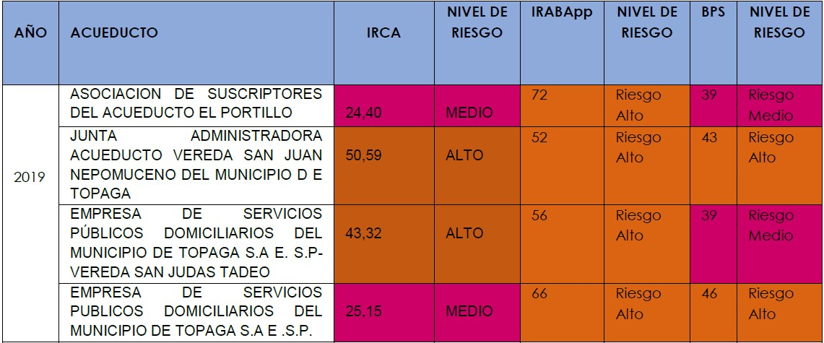

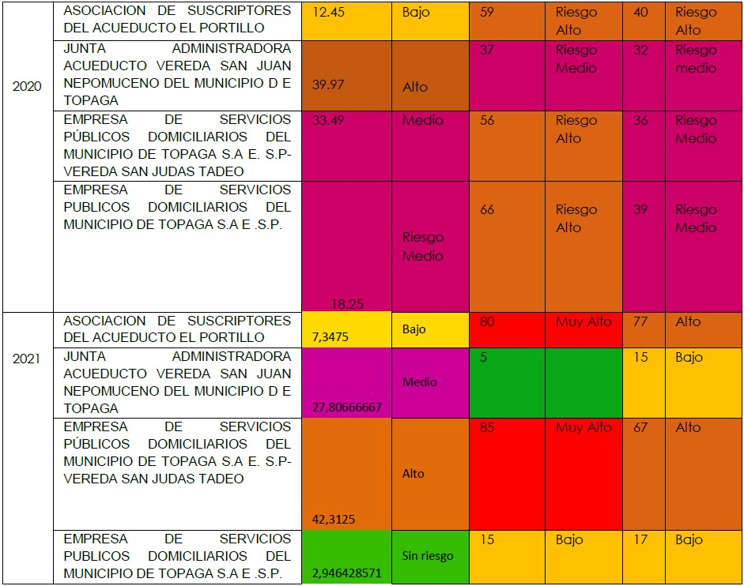

1. Asimismo, en virtud de un requerimiento del Tribunal, el 6 de julio de 2022 la entidad detalló los resultados del IRCA, IRABA y BPS por cada visita de inspección sanitaria durante el mismo periodo y, particularmente para los años 2021 y 2022, expuso lo siguiente frente al IRCA en lo que tiene que ver con el sistema de abastecimiento que administra Emtópaga S.A. E.S.P. para el casco urbano21:

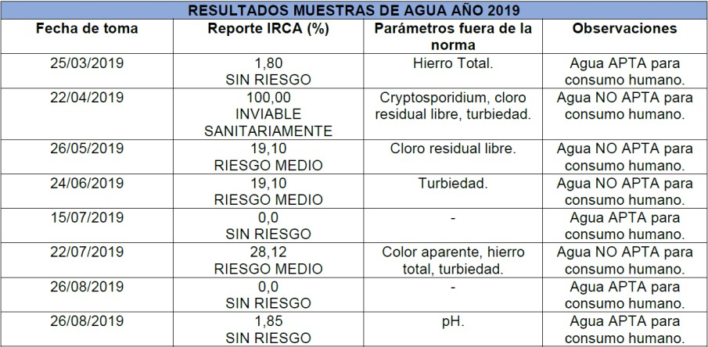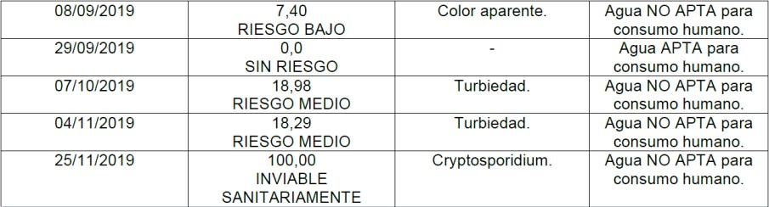

21

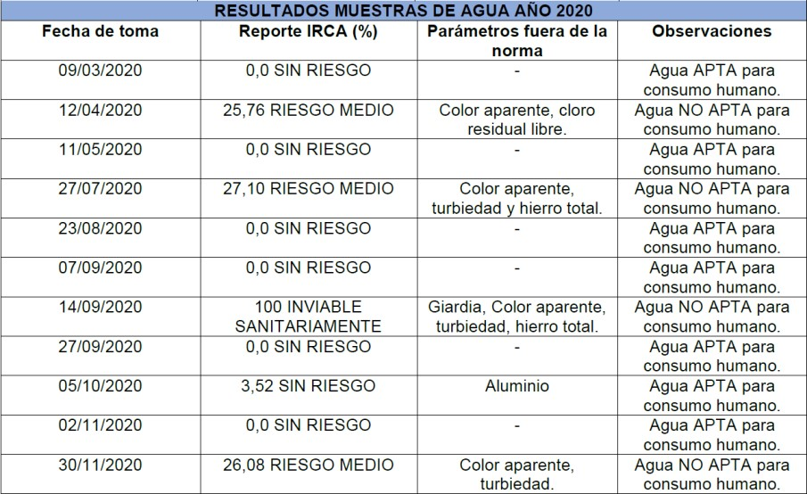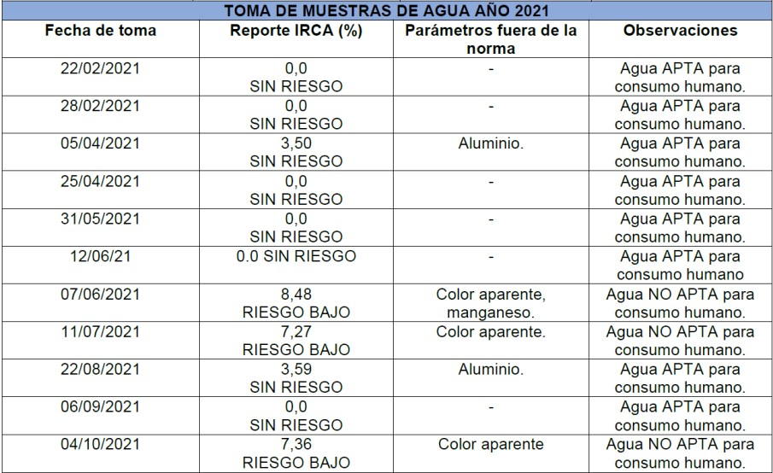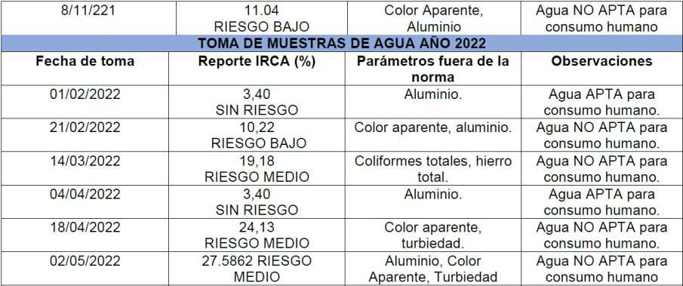

1. Adicionalmente, la entidad indicó que el IRABA para el año 2022 se catalogó en riesgo bajo **(15 %)**, con la observación *“[s]e adelantó proceso de formación* [de los operarios de la planta de tratamiento] *quedando pendiente la certificación de las competencias”*. Y, frente a las BPS, la secretaría sostuvo que el sistema no tenía riesgo **(8 %),** aunque dejó como observación *“[a]decuar zonas para descanso, terminar protocolo de seguridad en el trabajo y salud ocupacional, complementar señalización, implementar camilla y ducha lava ojos, adquirir equipo para detección de fugas”*.

1. En este orden de ideas, la Sala observa que el reporte más reciente que obra en el expediente (hasta mayo de 2022) muestra que el **IRABA y las BPS** para el acueducto del casco urbano del municipio de Tópaga, a cargo de Emtópaga S.A.

E.S.P., se ajustan a la normatividad que rige la prestación de servicio. Sin embargo, el IRCA, pese a que ha venido evolucionando positivamente, no se ha estabilizado en un porcentaje inferior al **5 % (sin riesgo).**

1. Es apreciable cómo desde el año 2020 y, en especial, durante el año 2021, la mayoría de los meses el agua se calificó como potable, hecho que posiblemente tiene relación con la construcción de una nueva planta de tratamiento de agua potable (PTAP) producto de los contratos que aportó el ente territorial antes de la celebración de la audiencia especial de pacto de cumplimiento (el acta de recibo final de la obra es del 5 de octubre de 2020)[18]. No obstante, desde octubre de 2021 el índice ha fluctuado al punto de que su última medición (mayo de 2022) alcanzó un 27.5862 % (no apta para el consumo humano).

1. Esta situación en estricto sentido no sería problemática al punto de trascender a la esfera judicial, es decir, más allá de los controles administrativos periódicos que prevé el ordenamiento, si no fuera por la afirmación que efectuó la Secretaría de Salud de Boyacá en el informe del 6 de junio de 2022:

*“(…) En conclusión, la EMPRESA DE SERVICIOS PÚBLICOS DOMICILIARIOS DEL MUNICIPIO DE TOPAGA* (sic) *S.A* (sic) *E.S.P., después de muchos requerimientos y observaciones dejadas, en el año 2021 implementa un nuevo sistema de tratamiento el cual ha mejorado las condiciones de calidad del agua, no en su totalidad ni permanentemente como lo ordena la norma;* ***es para esta sectorial muy preocupante que todavía no se cuente con una estructura de DESARENADOR, cuando es un pretratamiento importantísimo, toda vez que la fuente de abastecimiento requiere de esta infraestructura; por lo que consideramos que el municipio NO HA CUMPLIDO con lo ordenado en las múltiples visitas de inspección y vigilancia****. (…)”23* (Subraya y negrilla fuera del texto original)

1. En consecuencia, el Tribunal considera que la infraestructura de la PTAP no garantiza que el agua que se suministra al casco urbano sea potable de forma permanente, a pesar de los innegables avances en ese sentido. Por consiguiente, no se configura una carencia actual de objeto por hecho superado, como lo sostuvo el Municipio de Tópaga en sus alegatos de conclusión.

1. En cuanto a los acueductos veredales, sus circunstancias particulares son diferentes, pero, en general, la prestación del servicio afecta los derechos colectivos de sus usuarios.

1. El IRCA del acueducto El Portillo durante los años 2021 y 2022 (hasta la fecha del informe) se catalogó sin riesgos para la mayoría los trimestres:

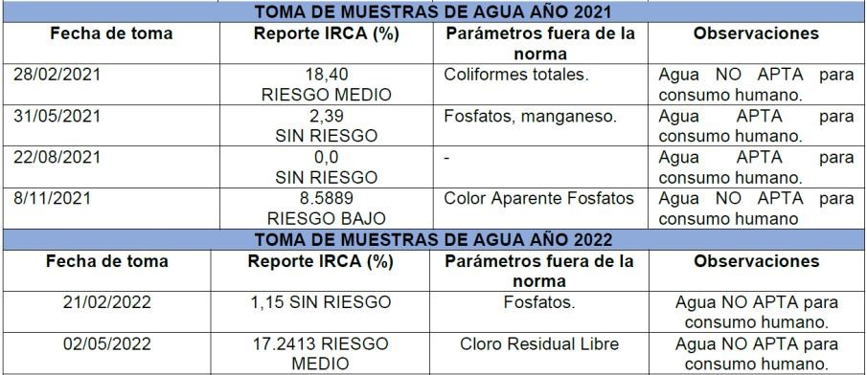

1. Sin embargo, la Secretaría de Salud de Boyacá, al consolidar el resultado promedio de las inspecciones sanitarias del año 2021, expuso que (i) la caja de recepción y distribución del punto de captación 2 (nacimiento El Chital) tenía varios daños y problemas estructurales, (ii) el desarenador requería limpieza periódica, y (iii) *“[e]l sistema de desinfección se debe optimizar ya que el actual no garantiza la dosis óptima de desinfectante pudiéndose presentar tramos superclorados como otros sin cloro, adicionalmente se requiere contratar curva de demanda de cloro con un laboratorio autorizado por el Ministerio de Salud y Protección Social; además se sugiere se lleve a cabo bajo cubierta ya que al estar expuesto al ambiente resta eficiencia al desinfectante”[19]*. Estos problemas impiden que el sistema suministre agua potable de forma permanente.

1. El acueducto San Juan Nepomuceno, pese a que no presenta riesgo frente al IRABA y las BPS, cuenta con un IRCA elevado:

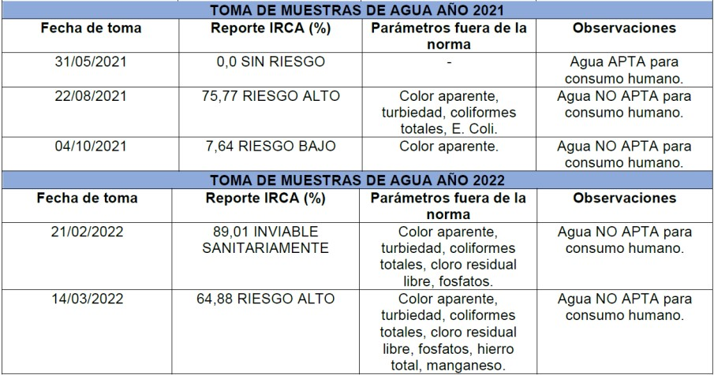

1. Esto ocurre, según la autoridad sanitaria, porque *“la fuente abastecedora se está viendo afectada por varios vertimientos de aguas residuales y procesos de industrialización provenientes del municipio de Mongui* (sic)*; lo que impide que la planta de tratamiento realice una adecuada remoción de parámetros físico, químicos y microbiológicos”25*.

1. Entonces, este grupo de usuarios recibe agua que no es apta para el consumo humano.

1. Y el acueducto San Judas Tadeo (que administra Emtópaga S.A. E.S.P.) dejó de funcionar *“a causa de que el sistema de tratamiento compacto: unidad de sedimentador y unidad de filtro, se encuentran colmatadas o endurecidas, por la falta de mantenimiento de los lechos filtrantes y cambios oportunos de estos, así como, la puesta en marcha de la planta de manera intermitente lo que ocasiona daños al sistema de potabilización”[20]*, circunstancia que, en la práctica, significa que *“el agua llega de la captación y se trasporta al tanque de almacenamiento, sin ningún tratamiento de potabilización”[21]*. Por ese motivo, los resultados del IRCA para los años 2021 y 2022 fueron los siguientes:

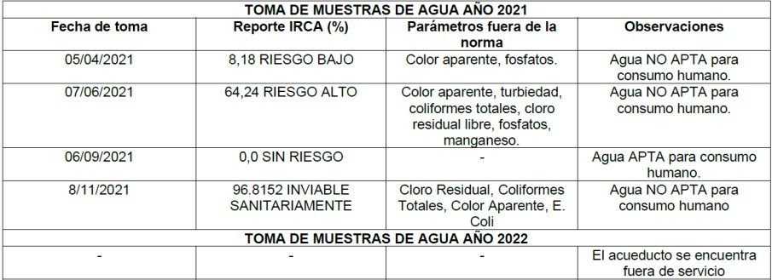

1. Cabe anotar que, aun cuando hasta el año 2020 el suministro de agua en el casco urbano no era permanente (se prestaba durante 3 o 4 horas al día), la Secretaría de Salud de Boyacá, al evaluar el IRABA para el año 2021 (el cual, para su cálculo, incluye un *índice de continuidad*), no encontró esa falencia, lo cual permitió que se redujera sustancialmente el riesgo por abastecimiento de agua por parte de la persona prestadora28. Pero, por otro lado, el aparte de observaciones del IRABA para el acueducto El Portillo indica que el *“suministro de agua* [es] *sectorizado”*.

1. Las problemáticas que acaban de exponerse repercuten en el menoscabo de los derechos colectivos al acceso a los servicios públicos y a que su prestación sea eficiente y oportuna, y al acceso a una infraestructura de servicios que garantice la salubridad pública, en cuanto a su relación con el derecho humano al agua, conforme lo adujo la Procuraduría General de la Nación.

1. Al respecto, el Consejo de Estado ha resaltado que el derecho al agua guarda conexión con la satisfacción de derechos colectivos e incluso de garantías fundamentales:

*“(…) En efecto, el agua es imprescindible para desarrollar actividades cotidianas dirigidas a evitar el hambre, las enfermedades y la muerte y satisfacer necesidades de consumo, cocina, saneamiento e higiene personal y doméstica. De ahí que el derecho a acceder a ella necesariamente implique la realización de otros derechos humanos tales como la vida, la salud, la higiene ambiental, la alimentación, la dignidad humana, la vida cultural, la subsistencia, la educación, la vivienda, el trabajo, la intimidad, la protección contra tratos o penas crueles, inhumanos o*

*degradantes, la igualdad de género, la erradicación de la discriminación, entre otros.*

*Por eso, el derecho al agua constituye un desarrollo de los derechos colectivos previstos en los literales a), g) y h) del artículo 4 de la Ley 472 y, además, contiene las garantías de disponibilidad efectiva, suficiente, de calidad, salubre, aceptable, continua, accesible física y económicamente, progresiva, sin discriminación y con especial atención a personas y grupos que tradicionalmente han tenido dificultades para ejercer el derecho (…)”[22]*

1. En ese sentido, la Observación General 15 de 2002 del Comité de Derechos Económicos, Sociales y Culturales de la ONU vincula el derecho al agua a los derechos a un nivel de vida adecuado y al más alto nivel posible de salud, que respectivamente prevén los artículos 11 y 12 del Pacto Internacional de Derechos Económicos, Sociales y Culturales.

1. A nivel interno, en la Constitución esta garantía se relaciona con los artículos 2 (fines esenciales del Estado), 49 (saneamiento ambiental como servicio público a cargo del Estado), 366 (finalidades sociales del Estado) y, particularmente, el artículo 365, según el cual *“[l]os servicios públicos son inherentes a la finalidad social del Estado”* y, en consecuencia, *“[e]s deber del Estado asegurar su prestación eficiente a todos los habitantes del territorio nacional”*.

1. En idéntica línea, el Código Nacional de Recursos Naturales Renovables y de Protección al Medio Ambiente (D. 2811/1974) establece que *“[c]orresponde al Estado garantizar la calidad del agua para consumo humano y, en general, para las demás actividades en que su uso es necesario”* y agrega que, para tal fin, el Estado debe *“[e]jercer control sobre personas naturales o jurídicas, públicas o privadas, para que cumplan las condiciones de recolección, abastecimiento, conducción y calidad de las aguas”* y *“[c]ontrolar la calidad de agua, mediante análisis periódicos, para que se mantenga apta para los fines a que está destinada, de acuerdo con su clasificación”* (art. 134 lit. c y f).

1. Adicionalmente, el Código Sanitario (L. 9.ª/1979) prescribe que *“[t]oda agua para consumo humano debe ser potable cualesquiera que sea su procedencia”* y añade que *“[d]espués de potabilizada el agua debe conducirse en tal forma que se evite su contaminación”* (art. 69 y 71).

1. Con base en estas premisas y otros instrumentos internacionales, la Corte Constitucional ha considerado que el derecho al agua (que en su faceta subjetiva incluso puede catalogarse como fundamental)[23] cuenta con cinco atributos, que son *“(i) cantidad suficiente; (ii) disponibilidad; (iii) de calidad adecuada; (iv) accesible físicamente; y (v) asequible para los usuarios”31*.

1. Para este caso, los habitantes del municipio de Tópaga no reciben el servicio de acueducto (art. 14.22 L. 142/1994) en condiciones (i) de disponibilidad

(específicamente respecto de los acueductos El Portillo y San Judas Tadeo), ya que no se garantiza el suministro *“constante, permanente y confiable del líquido”[24]*, ni (ii) de calidad adecuada, en razón a que no se asegura que el agua permanentemente sea apta para el consumo humano.

1. No sobra recalcar que, según la Observación General 15 de 2002, *“[e]l agua necesaria para cada uso personal o doméstico debe ser salubre, y por lo tanto, no ha de contener microorganismos o sustancias químicas o radiactivas que puedan constituir una amenaza para la salud de las personas. Además, el agua debería tener un color, un olor y un sabor aceptables para cada uso personal o doméstico”*.

1. Al encontrar acreditado el menoscabo de los derechos colectivos que alega la demanda, la Sala pasará a analizar las competencias de las entidades accionadas y su relación con el deber de garantizar de dichos derechos.

# Las entidades accionadas deben actuar en el marco de sus competencias para garantizar el derecho al agua

1. Los artículos 3.º (numerales 10 y 19) de la Ley 136 de 1994, 5.1 de la Ley 142 de 1994, 8 (numerales 2 y 9) de la Ley 388 de 1997 y 76.1 de la Ley 715 de 2001, en concordancia con el artículo 311 de la Constitución, ponen en cabeza de los municipios la competencia de asegurar la prestación del servicio público domiciliario de acueducto en su jurisdicción. De forma especial, el artículo 5.1 de la ley de los servicios públicos domiciliarios (L. 142/1994) establece:

*“(…)* ***ARTÍCULO 5o. COMPETENCIA DE LOS MUNICIPIOS EN CUANTO A LA PRESTACIÓN DE LOS SERVICIOS PÚBLICOS.*** *Es competencia de los municipios en relación con los servicios públicos, que ejercerán en los términos de la ley, y de los reglamentos que con sujeción a ella expidan los concejos:*

*5.1.* ***Asegurar que se presten a sus habitantes, de manera eficiente, los servicios domiciliarios de acueducto****, alcantarillado, aseo, energía eléctrica, y telefonía pública básica conmutada*, por empresas de servicios públicos de carácter oficial, privado o mixto, o directamente por la administración central del respectivo municipio en los casos previstos en el artículo siguiente. (…)”* (Subraya y negrilla fuera del texto original)

1. En este caso, el Municipio de Tópaga (es decir, la administración central) no presta directamente el servicio de acueducto, sino que lo hace a través de Emtópaga S.A. E.S.P., para el caso del sector urbano y el acueducto San Judas Tadeo, y de organizaciones solidarias para las demás veredas, en concordancia con el artículo 15.4 de la ley antes citada, las cuales operan fundamentalmente con el apoyo que les brinda el ente territorial.

1. Si bien es cierto el municipio ha mostrado avances e inversiones respecto de la prestación del servicio de acueducto, también lo es que, como se expuso en el acápite inmediatamente anterior, el agua que reciben los habitantes de la localidad no se suministra íntegramente en condiciones de calidad adecuada y disponibilidad. Por esa razón, la responsabilidad principal en la salvaguarda de los derechos colectivos corresponde al ente territorial. Además, como este creó Emtópaga S.A. E.S.P. con la finalidad de garantizar lo anterior y la empresa, en su calidad de persona prestadora, administra y opera la infraestructura municipal destinada al servicio, no cabe duda de que también está llamada a responder.

1. No obstante, las competencias del municipio en esta materia no son exclusivas y excluyentes. La jurisprudencia ha acudido a los principios de coordinación, concurrencia, subsidiariedad y complementariedad que establece el artículo 4.º de la ley de modernización de la organización y el funcionamiento de los municipios (L. 136/1994) para armonizar las competencias de los entes locales con otras autoridades y efectuar una lectura armónica con las disposiciones se relacionan con el asunto, como también lo estatuye el artículo 63 de la ley que organiza el Sistema Nacional Ambiental (L. 99/1993)[25].

1. Bajo esa óptica, el artículo 7.2 de la ley de los servicios públicos domiciliarios indica que la función de los departamentos consiste en apoyar financiera, técnica y administrativamente a las empresas de operen en el territorio de su jurisdicción:

*“(…)* ***ARTÍCULO 7o. COMPETENCIA DE LOS DEPARTAMENTOS PARA LA PRESTACIÓN DE LOS SERVICIOS PÚBLICOS.*** *Son de competencia de los departamentos en relación con los servicios públicos, las siguientes funciones de apoyo y coordinación, que ejercerán en los términos de la ley, y de los reglamentos que con sujeción a ella expidan las asambleas:*

*(…)*

*7.2.* ***Apoyar financiera, técnica y administrativamente a las empresas de servicios públicos que operen en el Departamento*** *o a los municipios que hayan asumido la prestación directa, así como a las empresas organizadas con participación de la Nación o de los Departamentos para desarrollar las funciones de su competencia en materia de servicios públicos. (…)”* (Negrilla fuera del texto original)

1. El Departamento de Boyacá mostró en este proceso el cumplimiento permanente de su función de vigilancia sanitaria, como, por ejemplo, con las inspecciones, toma de muestras y entrega de resultados de cara a la medición del IRCA, el IRABA y las BPS. No obstante, el Consejo de Estado ha considerado que esas actividades no son suficientes, ya que dicha entidad, para exonerarse de responsabilidad, debe demostrar *“acciones eficaces de control y vigilancia y de apoyo y coordinación frente a la problemática”*:

*“(…) si bien se encuentra acreditado dentro del expediente que el departamento de Bolívar, a través de su Secretaría de Salud Departamental, y concretamente desde el año 2007 y hasta el año 2018, por conducto del Laboratorio Departamental de Salud Pública de Bolívar, ha llevado a cabo múltiples análisis de muestras del agua potable suministrada a los habitantes del municipio de San Cristóbal, y que sus resultados han sido informados al INS, es claro que* ***el accionar del ente territorial solo se ha limitado a ello, sin que haya acreditado***

***acciones eficaces de control y vigilancia y de apoyo y coordinación frente a la problemática que presenta el citado municipio del mismo departamento****. (…)*

*XII.2.1.9. Para la Sala, de conformidad con las pruebas obrantes en el expediente, el ente territorial departamental, con su actuar omisivo, ha permitido la afectación de los derechos colectivos invocados en la demanda, aún sin ser el directamente responsable de la prestación del servicio de acueducto, la cual se encuentra a cargo del municipio de San Cristóbal y de la empresa ASOAGUAS E.S.P. Tal afirmación se deriva al hecho constatable en que* ***el departamento de Bolívar limitó sus actuaciones a la realización de informes de análisis de la calidad del agua para consumo humano en dicho municipio, sin desplegar otras acciones que conduzcan a propiciar la modificación de tan precaria situación****.*

*XII.2.1.10. En ese orden de ideas, no ha de prosperar el primer motivo de inconformidad invocado por el departamento de Bolívar al recurrir la sentencia (…)”[26]* (Subraya y negrilla fuera del texto original)

1. En este orden de ideas, pese a que no hay prueba de que el Departamento de Boyacá vulnerara directamente los derechos colectivos, por ejemplo, por la inejecución de apoyos o proyectos previamente definidos para solventar sus problemáticas, debe concurrir en el marco de sus competencias para materializar dichas acciones eficaces, máxime teniendo en cuenta la capacidad institucional de los municipios de sexta categoría, como Tópaga, como lo expone el Consejo de Estado:

*“(…) La Sala no encuentra improcedente que el Tribunal Administrativo de Casanare haya optado por mantener vinculado al Departamento de Casanare para efectos del cumplimiento del fallo de primera instancia, por las siguientes razones:*

*i) por la incertidumbre acerca de la capacidad del Municipio de Pore para financiar de manera autónoma el sistema de provisión de agua potable para la Vereda Alatamira; ii) dada la importancia del grupo de derechos colectivos y fundamentales vulnerados; iii) atendiendo la intensidad de su afectación por la carencia de agua potable; y iv) en razón de que por las funciones constitucionales y legales que le asisten al departamento de Casanare en cuanto a la prestación de servicios públicos domiciliarios, el juez popular, en virtud de su obligación de garantizar el goce efectivo de los derechos e intereses colectivos, debe tomar las medidas idóneas para hacer cesar el agravio y/o remover la amenaza o el peligro de los mismos.*

*En otras palabras, el haber mantenido vinculado al Departamento de Casanare (y a otras entidades de orden público) para efectos del cumplimiento de la sentencia, constituye una medida idónea para garantizar el goce efectivo del conjunto de derechos de la comunidad de Altamira, debido a que,* ***aun cuando no exista prueba de que aquel haya contribuido con el menoscabo de los derechos invocados, el ordenamiento jurídico también le asignó obligaciones en materia de prestación de servicios públicos, de planificación y promoción del desarrollo económico y social dentro de su territorio****, razón por la cual no resulta admisible, desde el punto de vista del derecho sustancial, que se hubiera declarado en su favor la excepción de falta de legitimación en la causa por pasiva, en la medida en que no obra plena prueba sobre la posibilidad del Municipio de Pore para ejercer sus competencias como es debido. (…)”35* (Subraya y negrilla fuera del texto original)

1. Por otra parte, Corpoboyacá funge como autoridad ambiental en el municipio de Tópaga (art. 31 L. 91/1993) y esa atribución, como es lógico, no la convierte en responsable de la prestación del servicio de acueducto. Sin embargo, con base en los artículos 31 (numerales 6 y 20) de la Ley 99 de 1993 y 22 de la Ley 1450 de 2011, la jurisprudencia ha admitido que las corporaciones autónomas regionales pueden realizar inversiones en obras de infraestructura que garanticen el agua potable *“en tanto sea para la defensa y protección o para la descontaminación o recuperación del medio ambiente y los recursos naturales renovables”[27]*.

1. Asimismo, el 18 de julio de 2018 Corpoboyacá elaboró un informe que denominó *“Inspección Fuentes Abastecedoras Perímetro Urbano Tópaga”*, el cual expone que el punto de captación del acueducto urbano de la localidad cuenta con factores de riesgo, principalmente por la contaminación que genera el ejercicio de actividades ganaderas que contaminan el agua que ingresa al sistema, frente a las cuales, según la Procuraduría General de la Nación, la entidad no adelantó ningún tipo de acción.

1. Por ende, la participación de la CAR es necesaria para que las medidas a adoptar sean integrales y efectivas, de cara a los riesgos que desencadenan la problemática de falta de potabilidad.

1. En cuanto a la ESPB S.A. E.S.P., el Tribunal evidencia que la Asamblea

Departamental de Boyacá expidió la Ordenanza 019 del 4 de agosto de 2008 (modificada por la Ordenanza 020 del 9 de septiembre de 2019), a través de la cual facultó al gobernador para adoptar e implementar el plan departamental para el manejo empresarial de los servicios de agua y saneamiento en el Departamento de Boyacá (PDA).

1. Con base en lo anterior, el mandatario, junto con alcaldes de varios municipios boyacenses, creó la ESPB S.A. E.S.P. a través de la escritura pública 970 del 19 de mayo de 2019. Posteriormente, el 11 de noviembre de 2019 el Municipio de Tópaga y el Departamento de Boyacá suscribieron un convenio de cooperación y apoyo financiero para posibilitar la vinculación del primero al PDA37.

1. La empresa así creada asumió el rol de gestor del plan y su documento de constitución expresamente señaló que *“no operará los servicios de acueducto* (sic) *alcantarillado o aseo de los municipios de Boyacá, a menos que ocurran una de las dos situaciones siguientes:1)* (sic) *Que el municipio sea desertificado* (sic) *por la*

*Superintendencia de Servicios Públicos. 2) Que el municipio lo solicite por escrito”*.

1. Ahora bien, el Decreto Único Reglamentario del Sector Vivienda, Ciudad y

Territorio (DUR. 1077/2015) estatuye que a través del Mecanismo Departamental

de Viabilización de Proyectos deben analizarse los proyectos del sector de agua potable y saneamiento básico en el seno del PDA (art. 2.3.3.2.1.2), los cuales incluyen la *“[c]onstrucción, ampliación, rehabilitación de sistemas de acueducto, alcantarillado sanitario y pluvial, y aseo”*, los *“[p]royectos de preinversión e inversión en infraestructuras de agua y saneamiento”* y los *“[e]quipos requeridos para la operación de los sistemas de acueducto* (sic) *alcantarillado y aseo”* (art. 2.3.3.2.1.6).

1. El decreto prescribe que la presentación de los proyectos corresponde a los departamentos, municipios y distritos (art. 2.3.3.2.2.8) y que su viabilización está a cargo de Comité Técnico Departamental de Proyectos, previo examen por parte de un evaluador (arts. 2.3.3.2.3.11 y 2.3.3.2.3.12).

1. Así las cosas, el Municipio de Tópaga hace parte del PDA, pero esto no significa que la ESPB S.A. E.S.P. deba prestar el servicio de acueducto ni que automáticamente se vea obligado a realizar gestiones para solucionar la problemática que genera la vulneración de derechos colectivos.

1. En este contexto, la ESPB S.A. E.S.P. manifestó que el Municipio de Tópaga no ha formulado ningún proyecto relativo al acueducto o suministro de agua potable en la localidad. Además, en sus alegatos de conclusión sostuvo que actualmente los aportes de la entidad ascienden a solo $47.228.516,85.

1. De esta forma, la Sala concluye que el municipio no ha acudido a los mecanismos que diseñó el ordenamiento para lograr el apoyo de la entidad departamental.

1. Sin perjuicio de lo anterior, el Tribunal mantendrá la vinculación de la empresa a fin de que, bajo los principios de coordinación, concurrencia, complementariedad y subsidiariedad, apoye las medidas que impartirá esta sentencia, en el marco de sus competencias y previo cumplimiento de los trámites legales y reglamentarios que atañen al municipio, cuando haya lugar a exigirlos.

1. Finalmente, el Tribunal considera que sobrevino la falta de legitimación en la causa de los particulares vinculados. La razón de su integración al litigio devino de su calidad de propietarios del predio en el que se ubicaba la PTAP que surtía de agua al casco urbano de la localidad. No obstante, como ya se dijo, el Municipio de Tópaga acreditó que construyó una planta nueva en un predio de su propiedad, de modo que la infraestructura antigua solo sirve para el paso del líquido que proviene del sistema de aducción, como lo explica la Secretaría de Salud de Boyacá en el informe calendado del 28 de marzo de 2022:

*“(…)* ***ALMACENAMIENTO:*** *El acueducto cuenta con tres tanques de almacenamiento; el primer tanque de almacenamiento se encuentra ubicado en la planta antigua construida por el municipio que* ***no está en funcionamiento*** *por temas legales de predios, solo el tanque de almacenamiento ya que el agua llega a esta unidad desde la captación y luego es trasportada a la nueva planta de tratamiento construida en el año 2020 en un predio comprado por la Alcaldía Municipal. Los otros dos tanques de almacenamiento se encuentran ubicados en la nueva planta de tratamiento; hechos en concreto con dimensiones similares de 8 me de largo, 8 m de ancho y una profundidad de 2.5 m aproximadamente y una capacidad aproximada de 160m3* (sic) *por cada tanque de almacenamiento. (…)”* (Subraya y negrilla fuera del texto original)

1. En este orden de ideas, los problemas jurídicos que existan en virtud de la existencia de una infraestructura pública en un predio privado son aspectos ajenos a las medidas a adoptar para salvaguardar los derechos colectivos de los habitantes del municipio y, en consecuencia, no son del resorte de este pronunciamiento. Por ende, los involucrados deberán acudir a los mecanismos administrativos o jurisdiccionales que consideren pertinentes para solucionar sus diferencias.

1. En suma, las entidades llamadas a responder en este caso son el

Municipio de Tópaga, Emtópaga S.A. E.S.P., el Departamento de Boyacá y Corpoboyacá, cada una en el marco de sus competencias legales y reglamentarias y, se insiste, bajo los principios de coordinación, concurrencia, complementariedad y subsidiariedad.

# Medidas a adoptar

1. En el expediente reposan documentos que en principio servían de insumo para tener un panorama de las causas que propician los problemas de calidad y disponibilidad del servicio de agua potable, como, por ejemplo, un reporte técnico de diagnóstico de la PTAP del casco urbano[28]. No obstante, la construcción de la nueva PTAP hace que esa prueba se torne inútil, ya que hoy es otra la planta que lleva a cabo el tratamiento del agua.

1. Igualmente, la Procuraduría General de la Nación allegó un mapa de riesgo que elaboró Corpoboyacá el 18 de julio de 2018[29], pero su antigüedad hace que no sea posible confiar plenamente en su pertinencia actual. Y, de manera similar, en el curso de la instancia la Secretaría de Salud de Boyacá aportó los informes de varias visitas de inspección sanitaria, pero el más reciente de ellos corresponde al estado de cosas que existía hace aproximadamente 9 meses.

1. Por lo tanto, ante la falta de insumos claros para definir cuáles medidas deben adoptarse para proteger los derechos colectivos, la Sala partirá de los mecanismos que prevé el ordenamiento para asegurar la correcta prestación del servicio de acueducto.

1. Al respecto, el artículo 15 del Decreto 1575 de 2007 establece las autoridades sanitaria y ambiental son las competentes para elaborar el Mapa de Riesgo de Calidad del Agua para Consumo Humano de los sistemas de abastecimiento y de distribución en la respectiva jurisdicción, en coordinación con

los comités de vigilancia epidemiológica, el prestador del servicio y el municipio respectivo. Este mapa plasma *“la identificación de los factores de riesgo y las características físicas, químicas y microbiológicas de las fuentes de agua aferentes a las captaciones de acueducto que puedan afectar la salud humana, contribuyendo con ello a las acciones de inspección, vigilancia y control por parte de las autoridades competentes”*.

1. Por ende, la Sala ordenará al Departamento de Boyacá (a través de su Secretaría de Salud) y a Corpoboyacá, en coordinación con Emtópaga S.A. E.S.P. y el Municipio de Tópaga, que actualicen el mapa de riesgo en mención y elaboren un plan de acción para gestionar y solventar los factores de riesgo de las fuentes de agua aferentes a todos y cada uno de los puntos de captación de los acueductos urbano y rurales de la localidad.

1. De otro lado, en cumplimiento de las funciones que prevén los numerales 3.º, 4.º, 5.º y 7.º del artículo 8.º del decreto en mención, el Departamento de Boyacá, a través de su Secretaría de Salud, deberá realizar visitas de inspección sanitaria a la infraestructura de los sistemas de suministro de agua de las personas prestadoras (todos y cada uno de los acueductos del municipio), en concordancia con el artículo 28 de la Resolución 2115 del 4 de julio de 2007. Esta visita será adicional a las que de ordinario lleva a cabo anualmente la dependencia.

1. Además, deberá remitir copia de los informes de los análisis físicos, químicos y microbiológicos que lleve a cabo en las redes de distribución de los acueductos en virtud de los artículos 24 y 26 de la misma resolución, en el marco de sus procesos básicos y ordinarios de vigilancia, hasta tanto el comité de verificación disponga lo contrario.

1. Con base en los resultados de los informes en comento (de la infraestructura de los sistemas de suministro y de las muestras de las redes de distribución), la Secretaría de Salud de Boyacá deberá consolidar un concepto sanitario integral en los términos del artículo 2.º del Decreto 1575 de 2007. El Municipio de Tópaga y Emtópaga S.A. E.S.P. deberán elaborar un plan de mejoramiento para cumplir los requerimientos que efectúe la autoridad sanitaria.

1. Asimismo, debido a que al parecer las estructuras de los acueductos tienen falencias, el Municipio de Tópaga y Emtópaga S.A. E.S.P., con el apoyo y acompañamiento del Departamento de Boyacá y de la ESPB S.A. E.S.P., deberán elaborar un estudio técnico que identifique las falencias físicas de todos los sistemas de suministro de agua, que influyen negativamente en los índices IRCA e IRABA, teniendo en cuenta las recomendaciones que efectúe la Secretaría de Salud de Boyacá en sus informes (incluyendo las BPS) y el concepto sanitario integral (incluyendo especialmente el análisis de la necesidad de construir un desarenador para la PTAP del acueducto urbano).

1. Consecuencialmente, aquellas entidades, así como el Departamento de Boyacá, la ESPB S.A. E.S.P. y Corpoboyacá, bajo los principios de coordinación, concurrencia, complementariedad y subsidiariedad, deberán adelantar las gestiones que correspondan y ejecutar en su totalidad las acciones que surjan producto del estudio técnico. Estas deberán encaminarse a garantizar la disponibilidad del servicio y la calidad adecuada del agua de forma permanente.

1. Se aclara que la actuación del Departamento de Boyacá, la ESPB S.A. E.S.P. y Corpoboyacá[30] en este punto se activará si el Municipio de Tópaga y Emtópaga S.A. E.S.P. acreditan que requieren de ella para lograr el cumplimiento de la sentencia y frente a los aspectos que excedan su capacidad o en los que precisen complementarla[31].

1. Si bien las medidas antedichas no se ciñen rigurosamente a las pretensiones que expresamente elevó la parte demandante, la Sala las encuentra necesarias para obtener información completa y medidas integrales para superar la afectación de los derechos colectivos.

1. En este punto debe recalcarse que el Consejo de Estado, con base en el artículo 34 de la ley de las acciones populares y de grupo (L. 472/1998) unificó su jurisprudencia para aceptar que *“el juez popular profiera fallos ultra y extra petita en el sentido de amparar derechos colectivos diferentes a los invocados por el actor popular en la demanda* [siempre y cuando tengan una estrecha relación con los derechos respecto de los cuales sí haya existido una solicitud expresa de protección y cuando la parte demandada se haya pronunciado sobre ellos a lo largo del proceso]*; estudiar hechos adicionales a los planteados inicialmente,* ***proferir órdenes diferentes a las pedidas por los actores en las pretensiones****, e incluso apartarse de los términos de la impugnación en fallos de segunda instancia, todo lo anterior, siempre que se guarde relación con el hecho generador del daño planteado en la demanda y en términos generales con la causa petendi”[32]*.

1. Esta postura fue reiterada recientemente en sede de revisión, así:

*“(…) 20.- La Sala concluye que cuando el juez de la acción popular, a partir de los hechos afirmados en la demanda y probados en el proceso, encuentra acreditada una amenaza contra un interés colectivo, debe imponerle a la entidad demandada obligaciones de hacer o de no hacer dirigidas a garantizarlo,* ***así estas no hayan sido objeto de las peticiones de los accionantes*** *y así el derecho colectivo invocado haya sido otro. (…)”[33]* (Negrilla fuera del texto original)

1. Además, la entidad demandante en sus alegatos de conclusión también solicitó que el Tribunal impartiera órdenes *ultra* y *extra petita* con el fin de salvaguardar los derechos colectivos, como ahora se dispone.

# CONDENA EN COSTAS

**135.** De acuerdo con el artículo 38 de la ley de las acciones populares y de grupo (L. 472/1998), en concordancia con los numerales 1.º y 8.º del artículo 365 del CGP, no se dictará condena en costas en esta instancia al no evidenciarse su causación[34].

En mérito de lo expuesto el Tribunal Administrativo de Boyacá, Sala de Decisión 4, administrando justicia en nombre de la República y por autoridad de la ley,

**FALLA:**

**PRIMERO: DECLARAR** probada de oficio la excepción de falta de legitimación en la causa de los señores **Ana Milena**, **Mery Isabel** y **Alfredo Gonzalo Guaquida Cárdenas**, por las razones expuestas en precedencia.

**SEGUNDO: DECLARAR** la vulneración de los derechos colectivos de los habitantes del municipio de **Tópaga** al acceso a los servicios públicos y a que su prestación sea eficiente y oportuna, y al acceso a una infraestructura de servicios que garantice la salubridad pública, de acuerdo con el análisis que efectúa esta sentencia.

**TERCERO:** Como consecuencia de lo anterior,el Tribunal emite las siguientes órdenes:

|  |  |  |  |
| --- | --- | --- | --- |
|  | **Autoridades responsables** | **Acciones** | **Plazo máximo de cumplimiento** |
| 3.1 | Departamento de  Boyacá (a través de su Secretaría de Salud) y  Corpoboyacá, en coordinación con Emtópaga S.A. E.S.P. y el Municipio de  Tópaga | Actualizar el Mapa de Riesgo de Calidad del Agua para Consumo Humano y elaborar un plan de acción para gestionar y solventar los factores de riesgo de las fuentes de agua aferentes a todos y cada uno de los puntos de captación de los acueductos urbano y rurales de Tópaga | 2 meses para actualizar el mapa de riesgo, elaborar el plan de acción y acreditar estas actuaciones en el  proceso    6 meses para ejecutar en el plan de acción y acreditarlo en el proceso |
| 3.2 | Departamento de  Boyacá (a través de su  Secretaría de Salud) | Remitir copia de los informes de los análisis físicos, químicos y microbiológicos de las redes de distribución de los acueductos del municipio de Tópaga, en el marco de los | Permanentemente, hasta tanto el comité de verificación de cumplimiento disponga lo contrario |

|  |  |  |  |
| --- | --- | --- | --- |
|  |  | procesos básicos y ordinarios de vigilancia |  |
| 3.3 | Departamento de  Boyacá (a través de su  Secretaría de Salud) | Realizar visitas de inspección sanitaria a la infraestructura de los sistemas de suministro de agua de las personas prestadoras (todos y cada uno de los acueductos del municipio). Esta visita será adicional a las que de ordinario lleva a cabo la dependencia anualmente | 1 mes para realizar las visitas y allegar al proceso el concepto sanitario integral |
| 3.4 | Departamento de  Boyacá (a través de su  Secretaría de Salud) | Con base en los resultados de los informes de inspección sanitaria (3.2 y 3.3), consolidar un concepto sanitario integral |
| 3.5 | Municipio de Tópaga y Emtópaga S.A. E.S.P. | Elaborar un plan de mejoramiento para cumplir los requerimientos que efectúe la autoridad sanitaria en el concepto sanitario integral y ejecutarlo en su totalidad | 1 mes para elaborar el plan de mejoramiento y  allegarlo al proceso    8 meses como plazo máximo para cumplir en su totalidad el plan de mejoramiento |
| 3.6 | Municipio de Tópaga y  Emtópaga S.A. E.S.P., con el apoyo y acompañamiento del Departamento de  Boyacá y la ESPB S.A. E.S.P. | Elaborar un estudio técnico que identifique las falencias físicas de todos los sistemas de suministro de agua, teniendo en cuenta las recomendaciones que efectúe la Secretaría de Salud de Boyacá en sus informes de inspección sanitaria y el concepto sanitario integral (incluyendo especialmente el análisis de la necesidad de construir un desarenador para la PTAP del acueducto urbano) | 4 meses para  allegarlo al proceso |
| 3.7 | Municipio de Tópaga y  Emtópaga S.A. E.S.P., junto con el Departamento de  Boyacá, la ESPB S.A. E.S.P. y Corpoboyacá, bajo los principios de coordinación, concurrencia, complementariedad y subsidiariedad | Adelantar las gestiones que corresponda y ejecutar en su totalidad las acciones que surjan producto del estudio  técnico del punto 3.6    Estas acciones deberán encaminarse a garantizar la disponibilidad del servicio y la calidad adecuada del agua de forma permanente | 8 meses, contados a partir del cumplimiento del punto 3.5, para ejecutar la totalidad de las construcciones,  adecuaciones y optimizaciones que correspondan y acreditarlo en el proceso. |

**CUARTO:** Los plazos que se indican en la anterior tabla comenzarán a correr a partir del vencimiento de la oportunidad para recurrir la presente sentencia, a menos que ambas partes la apelen, en concordancia con el inciso 1.º del artículo 323 del CGP y la jurisprudencia del Consejo de Estado[35]. Además, podrán ajustarse dentro del comité de verificación de cumplimiento, de evidenciarse razonablemente la necesidad de que ello ocurra.

**QUINTO:** Con base en el artículo **34 de la Ley 472 de 1998**, **CONFORMAR** un comité para la verificación del cumplimiento de esta sentencia, que estará integrado por este Tribunal (que lo presidirá), la Procuraduría General de la Nación (actor popular), el alcalde del Municipio de Tópaga, el gerente de Emtópaga S.A. E.S.P. y un delegado de la Secretaría de Salud de Boyacá, de la ESPB S.A. E.S.P. y de Corpoboyacá, respectivamente.

**SEXTO:** Sin condena en costas.

**SÉPTIMO: RECONOCER** personería al abogado Jonathan Camilo González

Sánchez, identificado con c. c. 7.321.491 y T. P. 171.489 del C. S. de la J., para actuar como apoderado del **Municipio de Tópaga**, en los términos y para los efectos del memorial cargado en la anotación 148 del sistema Samai. De acuerdo con el artículo **76 del CGP**, con la designación del nuevo apoderado se entienden terminados los poderes anteriormente conferidos por la entidad.

**OCTAVO:** Por secretaría, **REMITIR** copia del presente fallo a la Defensoría del Pueblo, en cumplimiento del artículo 80 de la Ley 472 de 1998, y a la ANDJE, de conformidad con el inciso final del artículo 199 del CPACA (modificado por el artículo 48 de la Ley 2080 de 2021).

Esta providencia se estudió y aprobó en sesión virtual de la Sala de Decisión, según acta de la fecha.

**NOTIFÍQUESE Y CÚMPLASE,**

*Firmado electrónicamente*

**JOSÉ ASCENCIÓN FERNÁNDEZ OSORIO Magistrado**

*Firmado electrónicamente*

# BEATRIZ TERESA GALVIS BUSTOS Magistrada

*Firmado electrónicamente*

# FÉLIX ALBERTO RODRÍGUEZ RIVEROS Magistrado

**Constancia:** La presente providencia fue firmada electrónicamente en la plataforma Samai por los magistrados que integran la Sala de Decisión. En consecuencia, se garantiza su autenticidad, integridad, conservación y posterior consulta, de conformidad con el artículo 186 del CPACA.

1. Anotación 280 Samai, archivo *“15001233300020170027000-C1”*, pp. 3-11.
2. *“15001233300020190016100-C1”*, pp. 145-152.
3. Anotación 61 Samai, archivo *“15001233300020190016100-C1”*, pp. 184-197.
4. *“15001233300020190016100-C1”*, pp. 236-250.
5. Anotación 98 Samai.
6. *“15001233300020190016100-C2”*, pp. 125-127.
7. Anotación 85 Samai.
8. Anotación 76 Samai.
9. Anotación 130 Samai.
10. Archivo *“0033ActaAudienciaPactoCumplimiento30SEPTIEMBRE2020”*. 11 Anotación 145 Samai.
11. Anotación 143 Samai.
12. Anotación 146 Samai. 14 Anotación 147 Samai.
13. Anotación 148 Samai. 16 Anotación 144 Samai.
14. Devis Echandía, Hernando. *Teoría general del proceso*. Buenos Aires: Editorial Universidad, pp. 229-230.
15. C.E., Sec. Tercera, Sent. 2001-01678 (27507), feb. 20/2014. M.P. Danilo Rojas Betancourt. Más recientemente, ver, por ejemplo: C.E., Sec. Tercera, Auto 2016-00678 (63626), mar. 6/2020. M.P. María Adriana Marín.
16. C.E., Sec. Segunda, Sent. 2015-00275 (1816-17), jul. 8/2021. M.P. William Hernández Gómez.
17. Anotación 122 Samai.
18. Anotación 112 Samai.

    23
19. Anotación 128 Samai.

    25
20. Anotación 128 Samai.
21. *Ibid*.

    28
22. C.E., Sec. Primera, Sent. 2018-00035 (AP), jul. 9/2020. M.P. Roberto Augusto Serrato Valdés.
23. Ver, por ejemplo: C. Const., Sent. T-104, abr. 21/2021. M.P. Gloria Stella Ortiz Delgado. 31 C. Const., Sent. T-476, oct. 15/2019. M.P. Alberto Rojas Ríos.
24. 32 *Ibid*.
25. Ver, por ejemplo: C.E., Sec. Primero, 2018-00035 (AP), jul. 9/2020. M.P. Roberto Augusto Serrato Valdés; y C.E., Sec. Primero, 2017-01795 (AP), dic. 16/2022. M.P. Roberto Augusto Serrato Valdés.
26. C.E., Sec. Primera, Sent. 2012-00018 (AP), jun. 8/2018. M.P. Roberto Augusto Serrato Valdés.

    35
27. C.E., Sec. Primera, Sent. 2016-01827 (AP), may. 21/2021. M.P. Nubia Margoth Peña Garzón. 37 Anotación 61 Samai, carpeta *“15001233300020190016100CD1SF-C1”*.
28. Anotación 61 Samai, archivo *“15001233300020190016100-C1”*, pp. 39-55.
29. Anotación 61 Samai, archivo *“15001233300020190016100-C1”*, pp. 56-62.
30. Ver, por ejemplo: C.E., Sec. Primera, Sent. 2017-00990 (AP), oct. 18/2019. M.P. Oswaldo Giraldo López.
31. Ver, por ejemplo: C.E., Sec. Primera, Sent. 2015-00146 (AP), feb. 8/2018. M.P. Roberto Augusto Serrato Valdés.
32. C.E., Sala 6 Especial de Decisión, Sent. Unificación 2004-01647-01(SU)(REV-AP), jun. 5/2018. M.P. Carlos Enrique Moreno Rubio.
33. C.E., Sala 7 Especial de Decisión, Sent. 2007-00013 (AP), ene. 26/2021. M.P. Martín Bermúdez Muñoz.
34. Ver, por ejemplo: C.E., Sala 27 Especial de Decisión, Sent. Unificación 2017-0003601(AP)REV-SU, ago. 6/2019. M.P. Rocío Araújo Oñate.
35. Ver, por ejemplo: C.E., Sec. Primera, Auto 2021-00086, dic. 9/2022. M.P. Hernando Sánchez Sánchez: *“(…) En esta Sección se ha considerado que, de conformidad con lo previsto en el artículo 323 de la Ley 1564, los recursos de apelación interpuestos contra las sentencias condenatorias proferidas en el medio de control de protección de los derechos e intereses colectivos se deben conceder en el efecto devolutivo y los que se subsuman dentro de los supuestos fácticos previstos en el inciso 2.º del numeral 3.º, en el efecto suspensivo. (…)”* 